ВВЕДЕНИЕ
Приложение

Потребности – это одна из причин активности человека, так как именно после осознания своих потребностей у человека появляется цель их удовлетворения и задачи для дальнейшей деятельности.
Слово «технология» происходит от древнегреческого tehne - «мастерство», «умение» и logos – «знание», «наука». Технология – это знание о мастерствев человеческой деятельности.
Технологии делятся:
- на материальные;
- энергетические;
- информационные;
- социальные.
Уроки технологии помогут развить эстетический и художественный вкус, трудолюбие, приобщить к русской культуре, ты увидишь в тетради много русских пословиц и поговорок, связанных с нашим предметом.
Виды рукоделия, которые ты освоишь на занятиях данной предметной области «Технология» и во внеурочной деятельности, ты сможешь продемонстрировать не только дома своим родным и близким, но и на всевозможных школьных, городских и региональных выставках, конкурсах, фестивалях.

Успехов, творческих находок и достижений тебе, юная хозяюшка!

Дорогие мои ученицы 5 класса!
Перед вами электронный вариант рабочей тетради по технологии, которая будет в помощь при выполнении упражнений, тестовых заданий, практических и домашних заданий.
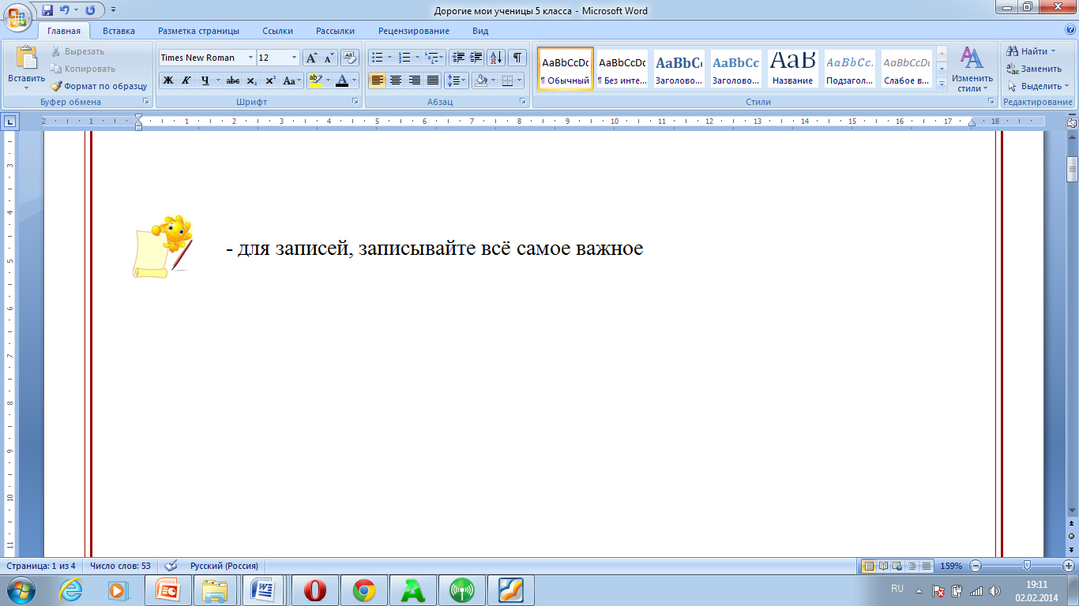
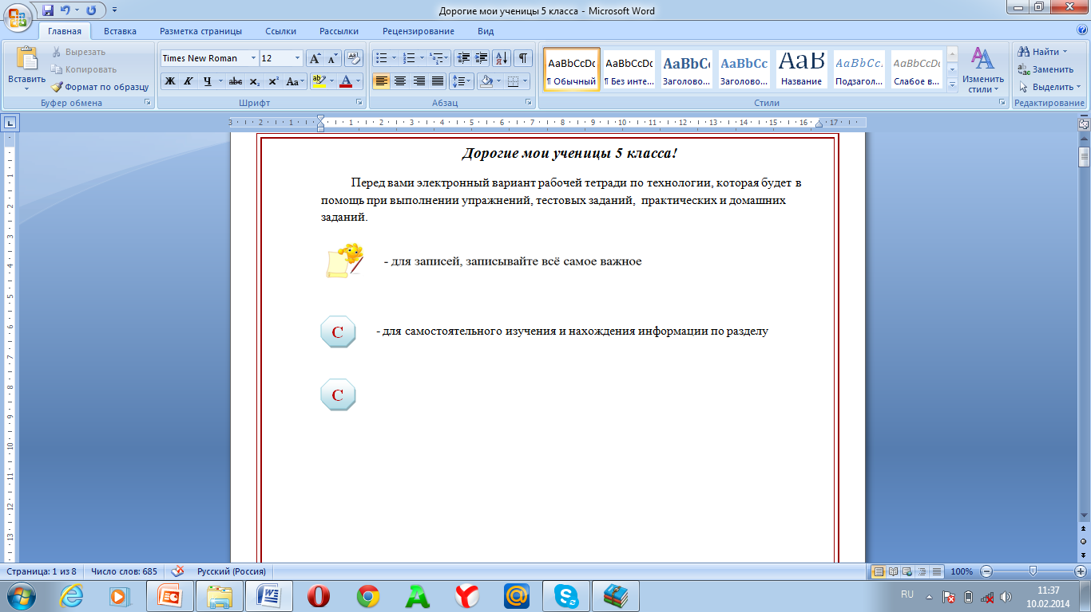
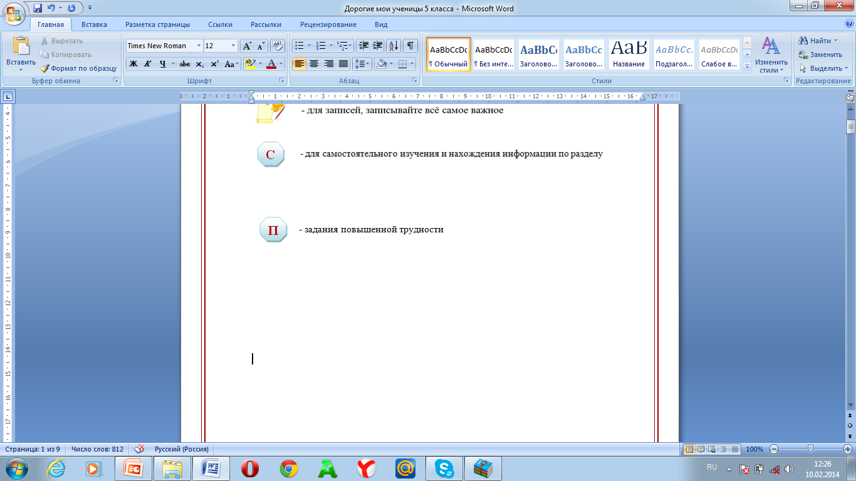
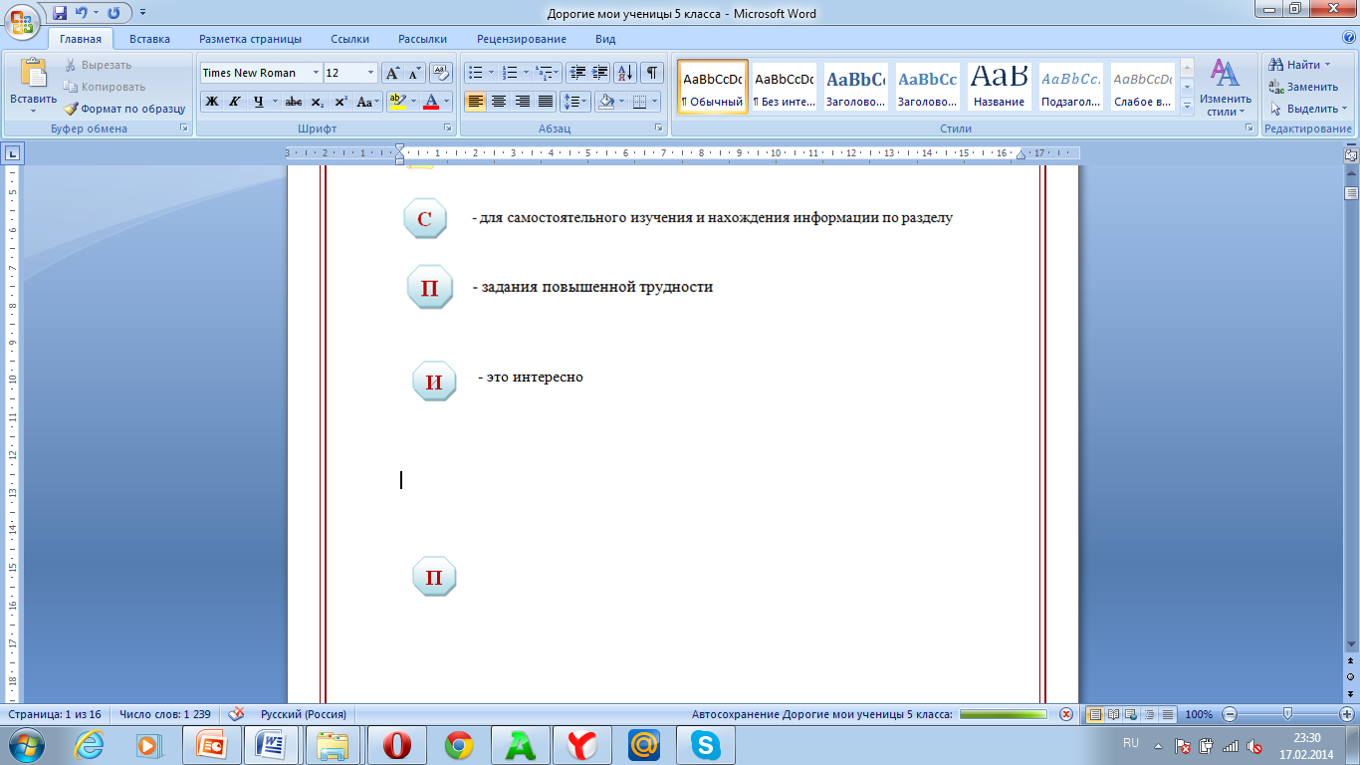
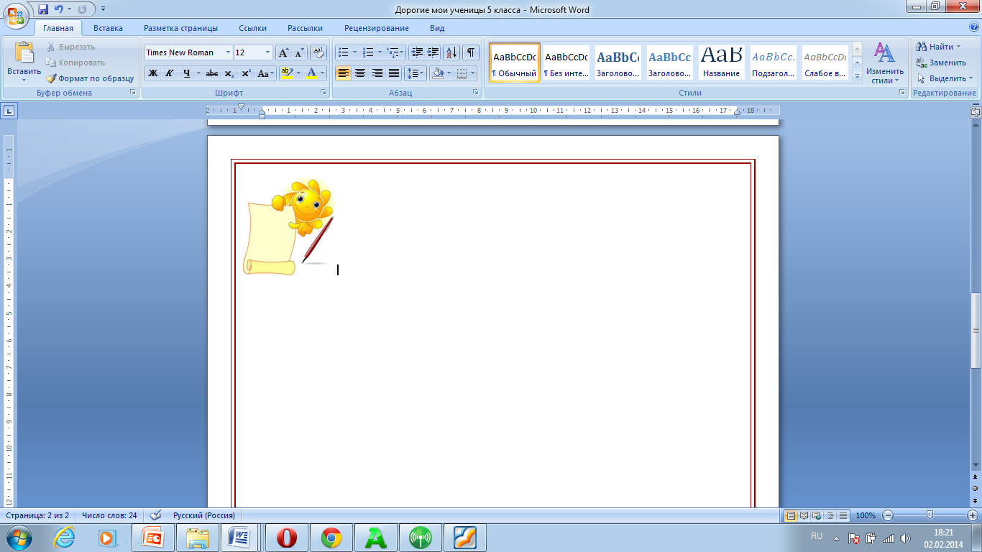

Что необходимо для занятий…
_____________________________________________________________________________________________________________________________________________________________________________________________________________________________________________________________________________________________________________________________________________________________________________________________________________________________________________________________________________________________________________________________________________________________________________________________________________________________________________________________________________________________________________________________________________________________________________________________________________________________________________________________________________________________________________________________________________________________________________________________________________________________

ПРЕОБРАЗУЮЩАЯ ДЕЯТЕЛЬНОСТЬ ЧЕЛОВЕКА

Задание 1
Выберите правильные утверждения (да, нет).
- Изготовление изделия ткани, пластмасс, выращивание сельскохозяйственных животных относятся к преобразующей деятельности____________________________
- Электрическая энергия может тоже преобразовываться. ______________________
- Работа с информацией относится к преобразующей деятельности. _____________

Задание 2

Определите, к какой части мира, который вас окружает, относятся объекты, представленные в таблице 1. Поставьте знак «+» в нужный столбец
ТАБЛИЦА 1. МИР, КОТОРЫЙ ВАС ОКРУЖАЕТ
Рисунки | Мир природы | Техносфера

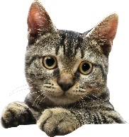
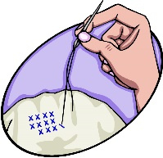
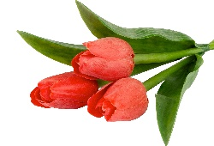


Задание 3
Выберите правильные утверждения (да/нет).
Объектом рекламы может быть:
- хлеб, купленный в магазине ____________________________
- концерт _____________________________________________
- запись домашнего задания на уроке _____________________
- приготовление завтрака мамой для всей семьи ____________

Задание 4
Назовите свои потребности и потребности своей семьи. Заполните таблицу 2.

Вид потребностей | Примеры потребностей
 | Мои потребности | Потребности моей семьи
В саморазвитии

В общении и уважении
Интеллектуальные

В безопасности и сохранении здоровья
Физиологические

ПРОЕКТНАЯ ДЕЯТЕЛЬНОСТЬ

Проект - это процесс создания нового изделия, выполненного под руководством учителя и качественного отличающегося от аналога.

Задание 5
Ответьте на вопросы.
1. Что представляет собой процесс проектирования? ____________________________________________________________________________________________________________________________________________________________________________________________________________________________________________________________________________________________________________________________________________________
2. Какова основная цель проектирования _________________________________________________________________________________________________________________________________________________________________________________________________________________________________________________________________________________________________________________________________________________________________________________________________________________________________________
Задание 6
Отметьте правильный ответ знаком «+».
На каком этапе проектирования осуществляются формулирование проблемы и утверждение темы проекта?
1. На третьем этапе — заключительном
2. На втором этапе — конструкторско-технологическом
3. На первом этапе — поисково-исследовательском

Задание 7
Отметьте правильный ответ знаком «+».
На каком этапе проектирования необходимо подготовить материал к защите проекта?
1. На первом этапе — поисково-исследовательском
2. На третьем этапе — заключительном
3. На втором этапе — конструкторско-технологическом

Задание 8
Отметьте правильный ответ знаком «+».
На каком этапе проектирования изготавливается изделие?
1. На первом этапе — поисково-исследовательском
2. На втором этапе — конструкторско-технологическом
3. На третьем этапе — заключительном

МАТЕРИАЛОВЕДЕНИЕ ШВЕЙНОГО ПРОИЗВОДСТВА

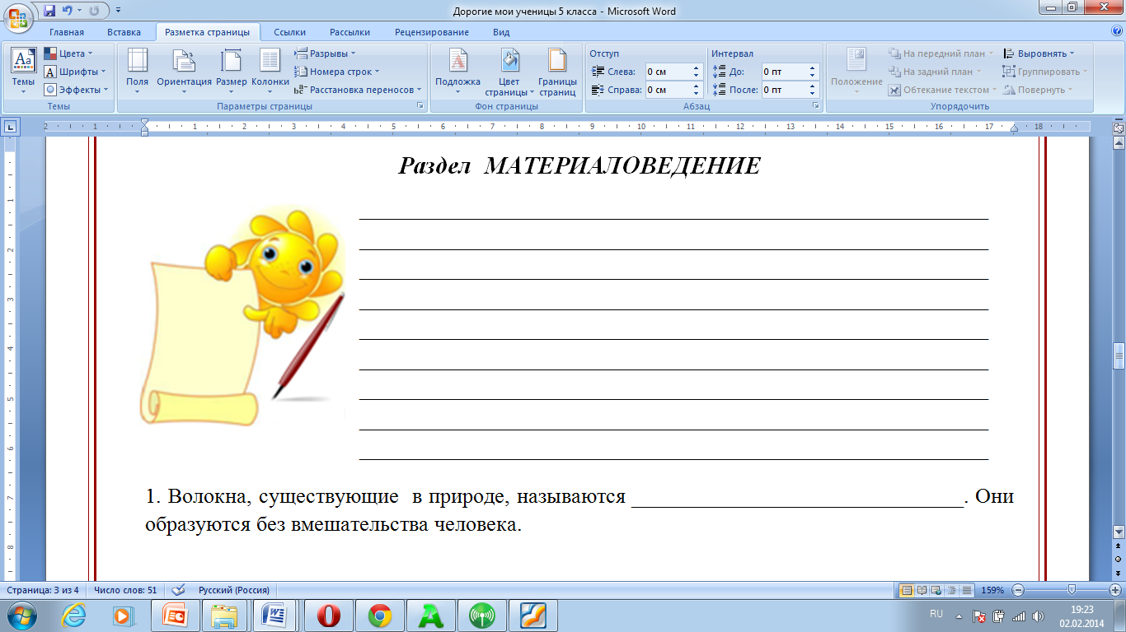
Записать, что потребуется к урокам

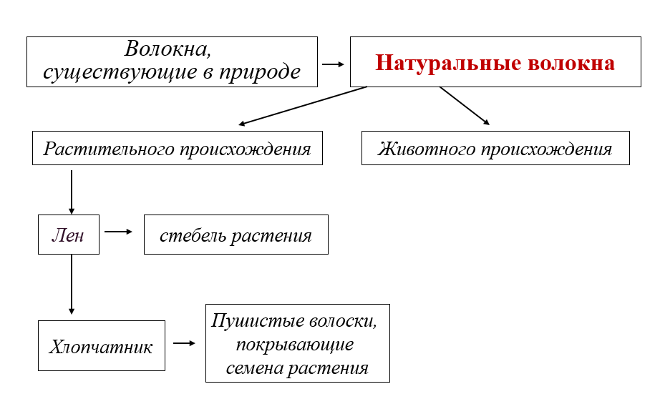
Схема «НАТУРАЛЬНЫЕ ВОЛОКНА»

Льняные волокна: светло-серые, гладкие, длинные (до 100 см), толстые. Прямые, жесткие, прочные.
Хлопковые волокна: белые, пушистые, короткие (до 50 см), тонкие, матовые, мягкие, прочные.
Задание 9
Волокна, существующие в природе, называются ____________________________.
Они образуются без вмешательства человека.

Задание 10
Что получают из:
1) семян льна_______________________________________
2) стеблей льна______________________________________
3) отходов льня______________________________________
Не ленись прясть, хорошо оденешься.

4) семян хлопка_____________________________________
Каково волокно, таково и полотно.

5) веток и отходов хлопка_____________________________

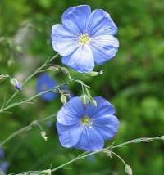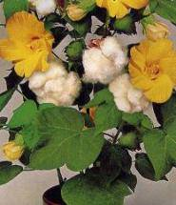

Задание 11
1. Вставьте пропущенные слова (определения):
Лен с ленью не ходит.

- __________________— тонкая непряденая нить растительного, минерального или искусственного происхождения.
- ___________________ растительного происхождения получают из разных частей растений. К ним относятся хлопок и лен.
2. Внимательно рассмотрите растения на рисунке. Заполните пропуски
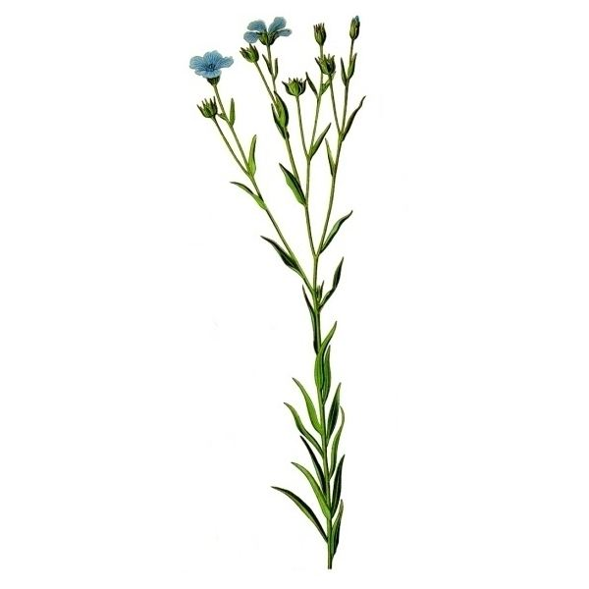
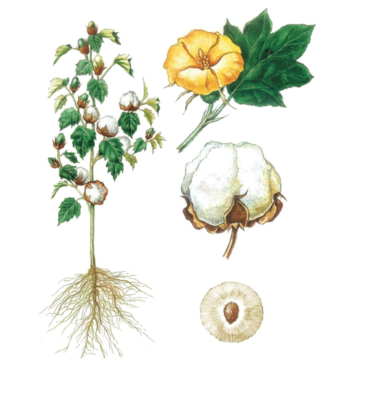

Это растение называется _______________________________________.
Из его стебля получают ____________________________________волокно

Это растение называется
_________________________________ .
Из его плодов получают
__________________________ волокно.

Задание 12
Разделите весь процесс получения ткани на три этапа: прядение, ткачество, отделка.
Сырье волокно пряжа суровьё опаливание беление
крашение
ПЕРЕПЛЕТЕНИЕ НИТЕЙ
Ткань - это переплетение нитей основы и утка. Ткань получается путем переплетения нитей. Нити, идущие вдоль ткани, называются нитями основы, а нити, расположенные поперек, называются нитями утка (ударение на последнем слоге).
Нить основы - гладкая, тонкая, равномерная по толщине, сильно скручена, натянута как струна, плотная, жесткая и прочная. Растяжению не поддается. При резком растяжении ткани нить основы издает звонкий звук. В ткани нить основы определяет ее длину.
Нить утка - пушистая, толстая, неравномерная по толщине, гибкая, мягкая. Нити утка поддаются растяжению, при резком растяжении ткани издает глухой звук. В ткани уточная нить определяет ее ширину.
По краям ткани нити основы расположены чаще, поэтому получается более плотное переплетение. Это кромка. Кромка предохраняет ткань от осыпания нитей и растяжения ткани. Расстояние от кромки до кромки называется шириной ткани.
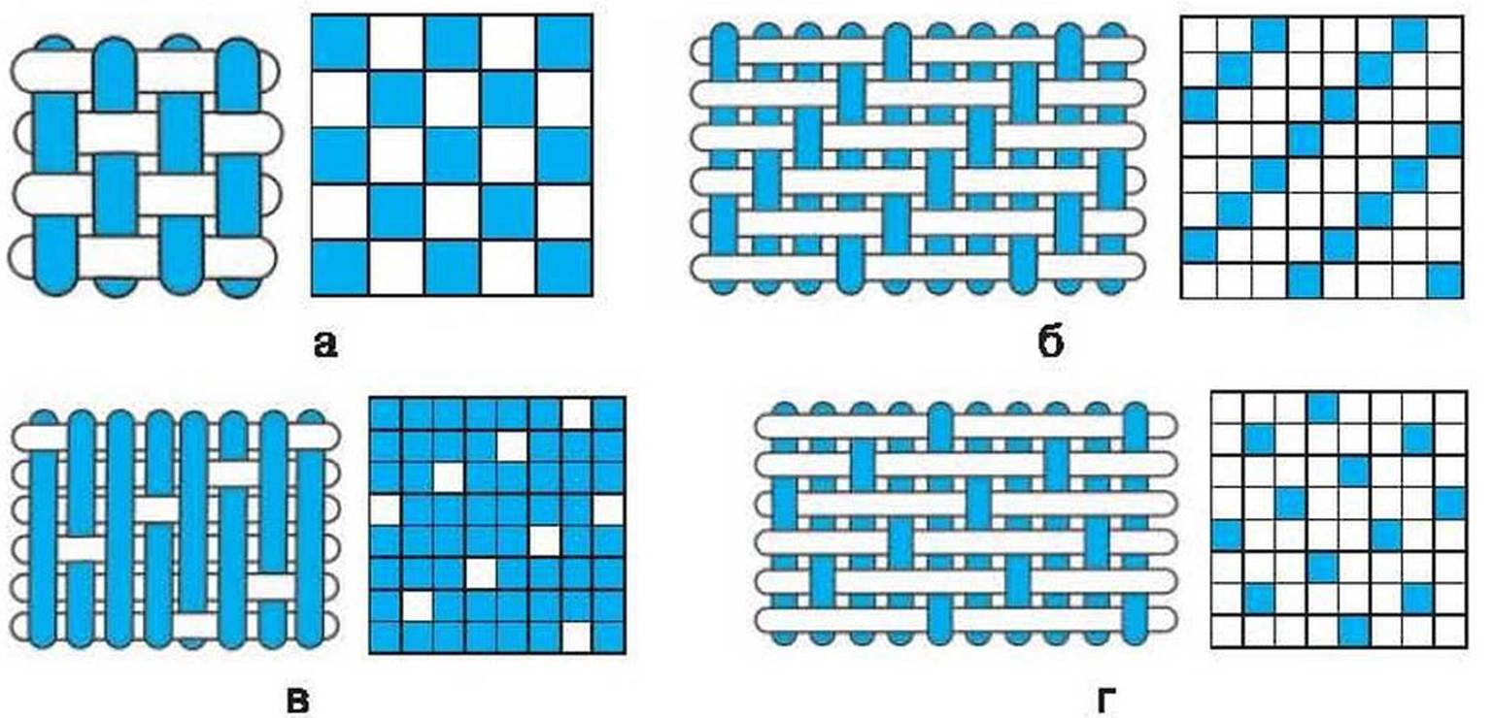
ПОЛОТНЯНОЕ ПЕРЕПЛЕТЕНИЕ
Самое простое и распространенное переплетение нитей - полотняное. В нем каждая нить основы переплетается с уточной через одну. Ткани полотняного переплетения очень прочны.
Поверхность - гладкая, матовая. Рисунок с обеих сторон одинаковый. Ситец, бязь и многие другие хлопчатобумажные, льняные, шелковые и другие ткани имеют полотняное переплетение нитей.

Практическая работа №1
Цель: Определение в ткани направления нитей основы и утка
Оборудование: образцы ткани с кромкой и без кромки, лупа
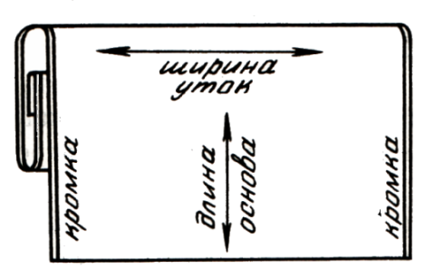
Ход работы
Лен тем и силен, что всех одолевает он.

- В ткани с кромкой определите направление нитей.
- Растягивая образец по нити основы и утка, определите, в каком направлении ткань растягивается больше.
- Резко растягивая ткань, определите, в каком направлении звук будет звонким, а в каком - глухим.
- Рассматривая ткань в лупу, определите по толщине и гладкости нити основы и утка.
- Выньте из ткани по одной долевой и поперечной нити, рассмотрев их в лупу, сравните нити по толщине и гладкости.
- По изученным признакам определите направление нитей основы и утка в ткани без кромки.
- Заполните таблицу.
Таблица 3
Нить | По кромке (вдоль или поперек) | По степени растяжения (растягивается больше или меньше) | По звуку (звонкий или глухой) | По виду нитей
 |  |  |  | Толщина (толстая или тонкая) | Гладкость  (гладкая или пушистая)
Основа

Уток

Удастся лен, так шелк; не удастся, так щелк.
тем и силен, что всех одолевает он.

- Приклейте образец ткани в тетрадь в соответствии со стрелками, указывающими направление нитей в ткани.

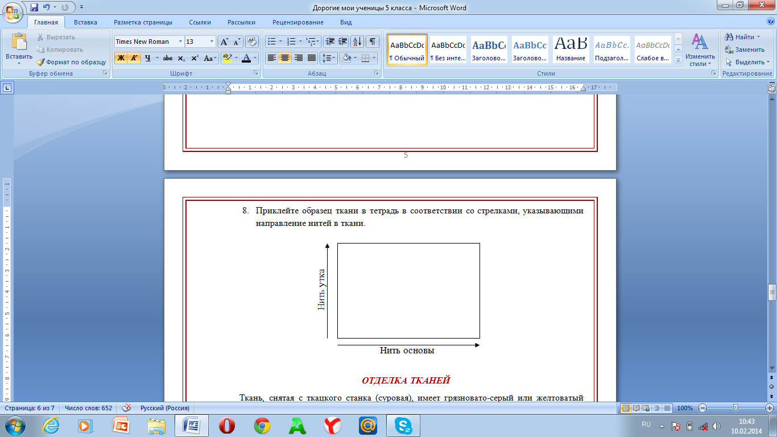
ОТДЕЛКА ТКАНЕЙ
Ткань, снятая с ткацкого станка (суровая), имеет грязновато-серый или желтоватый цвет, шероховатую (негладкую) поверхность.
Эту ткань подвергают отделке: удаляют с поверхности ткани кончики волокон, отбеливают, красят (опускают в краситель) или печатают (наносят рисунок). Отделка тканей состоит из процессов, в результате которых из суровой, неотделанной ткани, снятой с ткацкого станка, получают готовую ткань. Цель отделки - улучшение свойств ткани, придание ей товарного вида.
Ткань имеет две стороны: лицевую и изнаночную. Их определяют по рисунку, блеску, ворсу, чистоте отделки.
Лицевая сторона: гладкая, блестящая, у нее яркий цвет и рисунок, на ней меньше узелков и ворсинок.
Изнаночная сторона: шероховатая, матовая, у нее бледный цвет и рисунок, на ней больше узелков и ворсинок.
Виды тканей по способу отделки
1. Ткань суровая – ткань, снятая с ткацкого станка.
2. Ткань отбеленная – суровая ткань, отбеленная с помощью специальных отбеливателей.
3. Ткань гладкокрашеная – ткань, окрашенная в один цвет.
4. Ткань набивная – ткань, на которой набивают (печатают) рисунок. Четкий рисунок на лицевой стороне, на изнаночной – рисунок плохо видимый.
5. Ткань пестротканая (в полоску или клетку) – ткань, сотканная из пряжи, окрашенная в разные цвета, одинаковый рисунок на лицевой и изнаночной стороне.

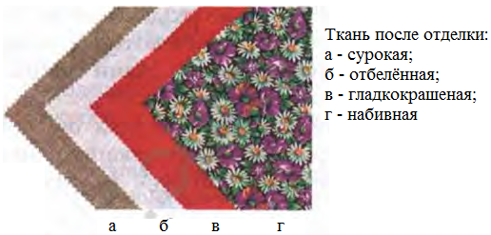

Практическая работа №2
Какова пряха, такова на ней рубаха..
тем и силен, что всех одолевает он.

Цель: Определение на ткани лицевой и изнаночной сторон
Оборудование: образцы ткани, тетрадь, клей-карандаш.
Ход работы
- Подберите образцы тканей из натуральных растительных волокон согласно таблице, и определите у них лицевую и изнаночную стороны.
Таблица 4
Вид ткани | Признаки лицевой и изнаночной поверхности
 | Лицевая сторона | Изнаночная сторона
Ткань с печатным рисунком | Четкий и яркий рисунок | Нечеткий и бледный рисунок
Гладкокрашеная ткань | Гладкая поверхность | Поверхность с узелками и ворсинками
Ворсовая ткань | Поверхность с длинным ворсом | Поверхность гладкая или с коротким ворсом.
Ткань с гладкой поверхностью | Поверхность с блеском | Матовая поверхность
Пестротканая ткань | Четкий и яркий рисунок, гладкая поверхность | Четкий и яркий рисунок, поверхность с узелками и ворсинками

- Приклейте образцы тканей в соответствующую ячейку таблицы
Таблица 5
Вид ткани | Признаки лицевой и изнаночной поверхности
 | Лицевая сторона | Изнаночная сторона
Ткань с печатным рисунком
Гладкокрашеная ткань
Ворсовая ткань
Ткань с гладкой поверхностью
Пестротканая ткань

Лен с ленью не ходит.

Помогите Золушке собрать кубики в слова
на тему «Материаловедение»

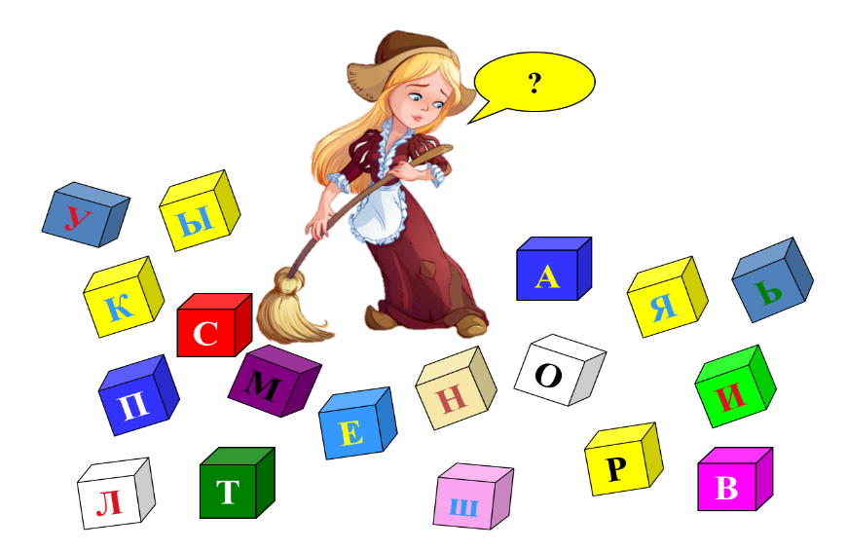

ТЕСТ «Отделка ткани»

- Отделка ткани зависит …

А) от внешнего вида ткани;
Б) от назначения ткани;
В) от сминаемости ткани.

- Ткань, снятую с ткацкого станка, называют…

А) матовой;
Б) суровой;
В) отбеленной.

- При окрашивании ткани в один цвет получают…

А) набивную ткань;
Б) окрашенную ткань;
В) гладкокрашеную.

- Лицевую сторону ткани определяют…

А) на ощупь, по гладкости;
Б) по переплетению;
В) по рисунку, чистоте отделки.

- Если в ткани нити основы окрашены в один цвет, а нити утка другой, то ткань называется…

А) с печатным рисунком;
Б) суровой;
В) пёстротканой.

Практическая работа №3:
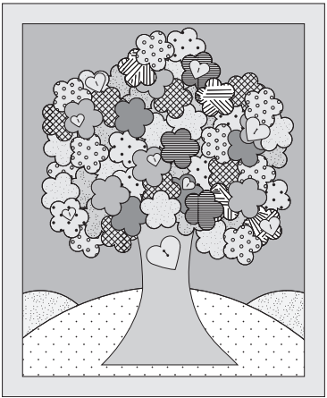
«Выполнение коллажа» (коллективная работа на уроке)
Для выполнения коллажа необходимо:
- изучить имеющиеся лоскуты ткани;
- разработать эскиз работы;
- изготовить шаблоны;
- отутюжить лоскуты;
- выкроить детали;
- наклеить элементы аппликации.
Работу высушить, оценить качество работы по критериям.
Сфотографировать готовую работу и разместить в портфолио.

Оценка качества разработанного коллажа
Проставьте баллы: соответствует -1, соответствует частично – 0,5, не соответствует – 0.
Таблица 6
№ п/п | Критерии оценки | Соответ-ствует | Соответствует частично | Не соответ-ствует
1. | Эскиз и готовое изделие совпадают по внешним признакам
2. | Шаблоны соответствуют разработанному эскизу
3. | Все детали из ткани раскроены в соответствии с шаблонами
4. | Готовое изделие аккуратное, качественно изготовлено, цветовая гамма ткани гармонирует и соответствует образу изделия
5. | Качество ВТО


Домашнее задание по выбору
Подготовь сообщение по одной из следующих тем:
Задание 1. Узнайте в магазине «Ткани» название хлопчатобумажных тканей и запишите их в рабочую тетрадь. Определите их сходства и отличия по внешнему виду.
Задание 2. Подготовьте сообщение об экохлопке. Свой рассказ сопроводите мультимедийной презентацией.
Задание 3. Подготовьте сообщение об истории создания и работе ткацкого станка. Свой рассказ сопроводите мультимедийной презентацией.

Тема «Общее понятие о пряже и процессе прядения»
1. Вставьте пропущенные определения:
___________________ — нити, состоящие из коротких волокон, скрученных вместе или склеенных в процессе прядения.
___________________— изделия, образованные в процессе ткачества переплетением взаимно-перпендикулярных систем нитей: продольных (основы) и поперечных (утка).
2. Вставьте пропущенные слова:
Нити, идущие вдоль кромки, называются нитями___________________________.
Нити основы переплетаются с нитями___________________________ .
Нити___________________ более ровные и гладкие.
Нити_____________________ более мягкие и пушистые.
3. Укажите название каждого элемента в строении ткани.
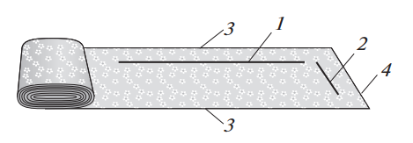
1. __________________________________________
2. __________________________________________
3. __________________________________________
4. __________________________________________

4. Укажите цифрами последовательность процессов при производстве ткани:
№ по порядку (правильная последовательность) | Процессы производства ткани
 | Прядение
 | Отделка ткани
 | Ткачество
 | Первичная обработка волокна

РУЧНЫЕ РАБОТЫ

Записать, что потребуется к урокам
Требования к выполнению ручных работ.
- Толщина меловых линий, проведенных на ткани, не должна превышать 1 мм
- Стежки временного назначения выполняют х/б нитками №40-50 контрастного цвета по отношению к ткани, хорошо видными на ткани.
- Длину ручных стежков в строчке выбирают в зависимости от вида ткани и назначения строчки.
- Номер игл подбирают в соответствии с толщиной обрабатываемой ткани и характером выполнения работ (не должно быть следов на ткани от прокола иглой)
- Концы строчек временного назначения закрепляют двумя стежками.
- Строчки временного назначения удаляют только после выполнения машинных работ. Копировальные строчки (силки) удаляют перед стачиванием.
- Ширина шва – ровная, одинаковая от среза по всей длине.
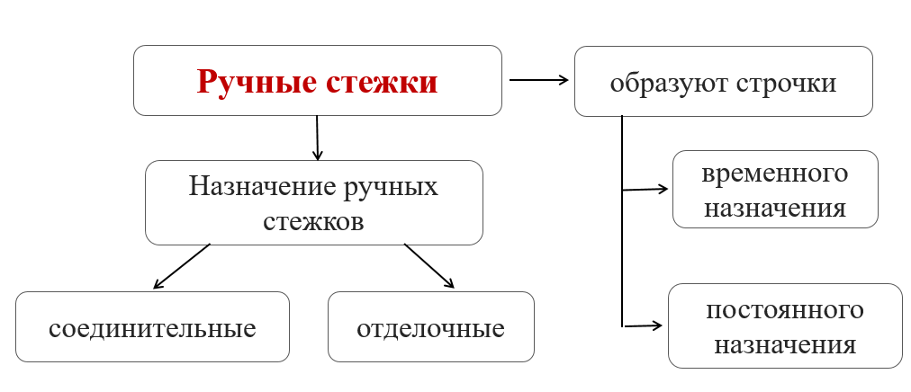

Какова пряха, такова на ней рубаха.
тем и силен, что всех одолевает он.

Задание 13. Заполни таблицу
Название инструментов и приспособлений | Назначение инструментов и приспособлений
Ручная игла

Ножницы

Наперсток

Сантиметровая лента
Колышек

Булавки

Резец

Мел портновский

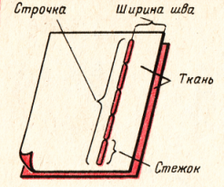
Шов - это место соединения деталей. Ниточное соединение деталей выполняется строчкой на швейной машине или вручную.
Не игла шьет, а руки.
тем и силен, что всех одолевает он.

Для умелой руки все работы легки.

Строчка - это ряд повторяющихся стежков.
Стежок - это расстояние нитей между двумя проколами ткани иглой.
Расстояние между двумя последовательными проколами иглы называют длиной стежка.
Расстояние от среза детали до строчки - ширина шва.

ВИДЫ РУЧНЫХ СТЕЖКОВ И СТРОЧЕК
Стежки | Вид строчки | Термины | Содержание работы | Графическое изображение
П Р Я М Ы Е | Сметочная  5-15 мм | сметать | Соединить 2 или несколько деталей сметочной строчкой  Применяются для времен-ного соединения деталей изделия, при подготовке его к примерке, к выполнению машинных работ | 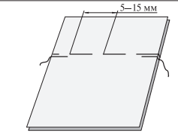
 | Наметочная  10-20 мм | наметать | Соединить 2 детали сметочной строчкой, наложив одну деталь на другую  Применяются для временного соединения деталей. Например, наметывание кармана на изделие | 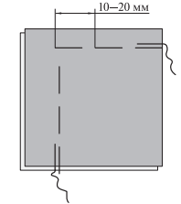
 | Заметочная  10-15 мм | заметать | Закрепить подогнутые края детали сметочной строчкой.  Применяются для временного закрепления подогнутых краев деталей. Например, закрепление подогнутого края низа изделия | 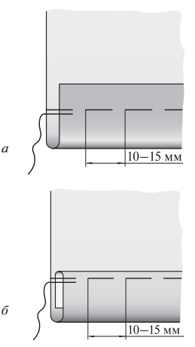
 | Выметочная  5-10 мм | выметать | Выправить края деталей и закрепить их сметочной строчкой.  Применяются для того, чтобы закрепить швы в деталях, предварительно соединенных машинной строчкой и вывернутых швом внутрь деталей. Например, выметывание бортов, воротников, манжет | 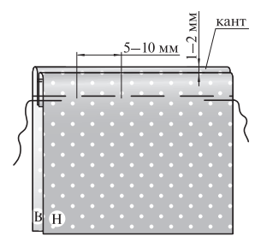
 | Копировальная  10-15 мм  петли  8-10 мм |  | Перевести контуры выкроек, контрольных и других линий с одной детали на другую сметочными стежками с незатянутыми петлями высотой 8-10 мм для точного перенесения намеченных контрольных линий с одной детали на другую  Применяются для переноса контурных линий и контрольных знаков на симметричные детали | 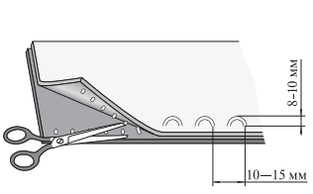

Косые стежки дают более прочное и эластичное скрепление материалов. Ими выполняют строчки временного и окончательного скрепления деталей. Косыми стежками выполняют следующие строчки: наметочные, выметочные, обметочные, подшивочные.
Крестообразными стежками выполняют подшивочные строчки постоянного назначения для закрепления подогнутых краев деталей с открытым срезом, а также отделочные строчки.
Петлеобразные стежки применяют для постоянного назначения. Они дают прочное и эластичное соединение. Иногда их применяют вместо машинных строчек. Петлеобразными стежками выполняют следующие строчки: стачные, разметочные, подшивочные, вспушные.
Петельные стежки применяют для обметывания прорезных петель в изделиях вручную. В настоящее время очень популярны изделия, выполненные из фетра (войлока). Для их изготовления применяется петельный шов.
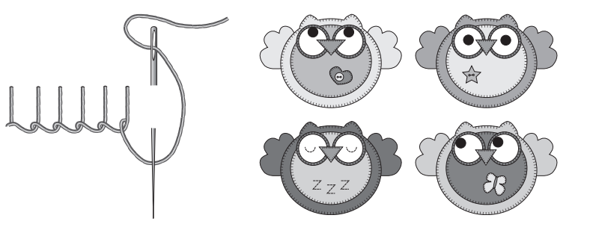

Существует много вариантов ручных работ. Иначе они называются операциями. Каждая ручная операция, так же, как и строчка, имеет свое название или термин. Знание терминологии позволяет легко ориентироваться в технологии изготовления изделий.
ТАБЛИЦА 16. ТЕРМИНОЛОГИЯ РУЧНЫХ РАБОТ
Терминология | Содержание работы
Сметать | Соединить две или несколько деталей сметочной строчкой
Наметать | Соединить две детали сметочной строчкой, наложив одну деталь на другую
Приметать | Соединить (приложить) части деталей или мелкие детали с основной деталью сметочной строчкой
Вметать | Соединить две детали сметочной строчкой по конструктивно-овальным линиям
Заметать | Закрепить подогнутые края деталей сметочными строчками
Выметать | Выправить края деталей с образованием канта и закрепить его строчкой временного назначения
Обметать | Обработать срезы деталей обметочной строчкой для предохранения их от осыпания
Подшить | Закрепить подогнутые края деталей или прикрепить одну деталь к другой подшивочными стежками
Пришить | Прикрепить фурнитуру или отделку (украшения) на изделии

Штопай дыру, пока невелика.
тем и силен, что всех одолевает он.

Длинная нитка, ленивая швея.

Тема «Технология выполнения ручных операций,
используемых в изготовлении изделий из текстильных материалов»

1. Подчеркните правильный ответ:
Соединение двух или нескольких деталей, примерно равных по величине
а) сметывание;
б) заметывание;
в) приметывание.
2. Подчеркните правильный ответ:
Закрепление подогнутого края детали стежками временного назначения
а) сметывание;
б) заметывание;
в) приметывание.
3. Заполните пропуски:
— начало и конец строчки временного назначения закрепляют________________________________;
— пуговицы с двумя и четырьмя отверстиями пришивают нитками в цвет_______________________, а пуговицы на ножке — в цвет______________________.

Практическая работа
«Выполнение образцов ручных строчек прямыми стежками»

Цель работы: овладеть приемами выполнения ручных строчек прямыми стежками.
Оборудование и материалы: утюг, гладильная доска, ножницы, ручная игла, портновские булавки, линейка, портновский мел, образцы х/б ткани размером 10×15 см - 6 шт., контрастные нитки.
Задание: 1. Выполните образцы строчек прямого стежка.
2. Проконтролируйте качество выполненной работы.
3. Приклейте образцы строчек в рабочую тетрадь.

Инструкционная карта
Образец 1. Сметочная строчка
1. Сложить 2 одинаковые детали лицевыми сторонами внутрь, срезы уравнять  2. Наметить линию строчки на изнаночной стороне детали на расстоянии 10 мм от края детали и сколоть булавками. | 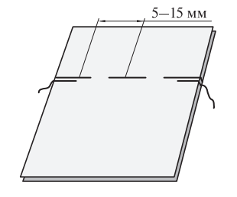
3. Сметать детали прямыми стежками длиной 5-7 мм, расстояние между стежками 5-7 мм, делая закрепки в начале и в конце строчки

Образец 2. Наметочная строчка
1. Наложить на лицевую сторону детали размером 10*15 см меньшую деталь размером 5*15 см изнаночной стороной.  2. Наметить линию строчки на лицевой стороне верхней детали, наметываемой (верхней) детали на расстоянии 10 мм от краев детали, сколоть булавками. | 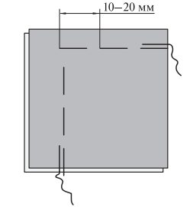
3. Наметать верхнюю деталь на нижнюю деталь прямыми стежками длиной 10 мм и расстояние между стежками 10 мм, делая закрепки в начале и в конце строчки

Образец 3. Заметочная строчка с открытым срезом
1. Наметить линию подгибки на лицевой стороне детали на расстоянии 15 мм от края детали.  2. Подогнуть припуск на подгибку по намеченной линии на изнаночную сторону детали и заутюжить. | 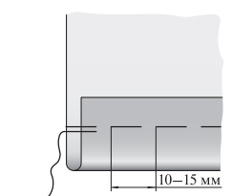
3. Заметать припуск на подгибку детали прямыми стежками длиной 10 мм и расстояние между стежками 10 мм, делая закрепки в начале и в конце строчки

Образец 4. Заметочная строчка с закрытым срезом
1. Наметить две линии подгибки на лицевой стороне детали на расстоянии 10 мм и 25 мм от края детали.  2. Подогнуть припуск на подгибку по первой линии на изнаночную сторону детали и заутюжить. | 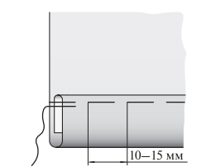
3. Подогнуть припуск на подгибку по второй линии на изнаночную сторону детали и заутюжить.
4. Заметать припуск на подгибку детали прямыми стежками длиной 10 мм и расстояние между стежками 10 мм, делая закрепки в начале и в конце строчки.

Задание14.
«Объясните, почему все наименования ручных строчек имеют корень «мет» и что этот корень обозначает»____________________________________________________________________________________________________________________________________________________________________________________________________________________________________________________________________________________________________________________________________________________________.
Для проверки вашего предположения подберите однокоренные слова_________________________ ____________________________________________________________________________________________________________________________________________________________________________________

ШВЕЙНАЯ МАШИНА

.
Что нужно знать? Рабочие органы швейной машины и шпульного колпачка.
Что нужно уметь? Заправлять верхнюю нитку, нижнюю нитку, наматывать нитку на шпульку, выполнять простейшие швы, делать закрепки в начале и конце строчки.

Часть машины, которая состоит из нескольких соединенных между собой деталей, называется сборочной единицей, или узлом

Задание 15.
Подпишите под рисунками названия приводов швейной машины: электрический, ручной, ножной.
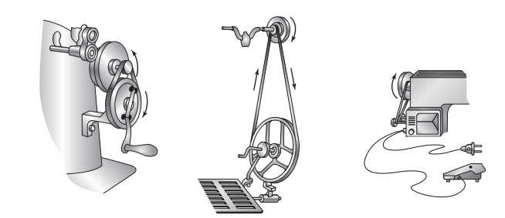

БЫТОВАЯ ШВЕЙНАЯ МАШИНА С ЭЛЕКТРИЧЕСКИМ ПРИВОДОМ.

При работе на швейной машине необходимо последовательно выполнять приемы работы и четко следовать им. Только при этом условии можно получить качественную строчку и не вызвать поломку иглы или других деталей.
Рабочие органы швейной машины ДЖАНОМЕ

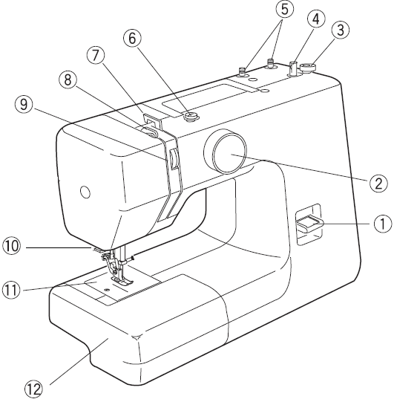
1. Рычаг обратного хода машины
2. Регулятор строчек
3-4. Намотка шпульки
5. Катушечные стержни
6. Нитенаправитель для намотки шпульки
7. Нитенаправитель верхней нити
8. Нитепритягиватель
9. Регулятор натяжения верхней нити
10. Нож для обрезки нити
11. Игольная пластина
12. Пенал для принадлежностей

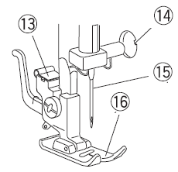
13. Держатель прижимной лапки
14. Винт для крепления иглы
15. Игла
16. Прижимная лапка
Без хозяйки швейная машинка сирота.

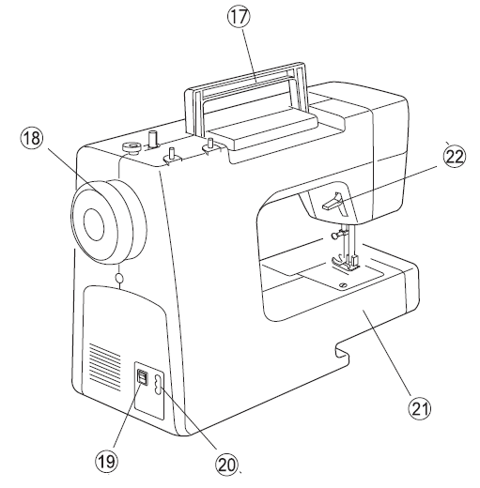

17. Ручка для переноса машины
18. Маховое колесо
19. Включатель/выключатель питания машины
20. Разъем для подключения педали
21. Платформа
22. Рычаг подъема прижимной лапки

ПОДГОТОВКА МАШИНЫ К РАБОТЕ
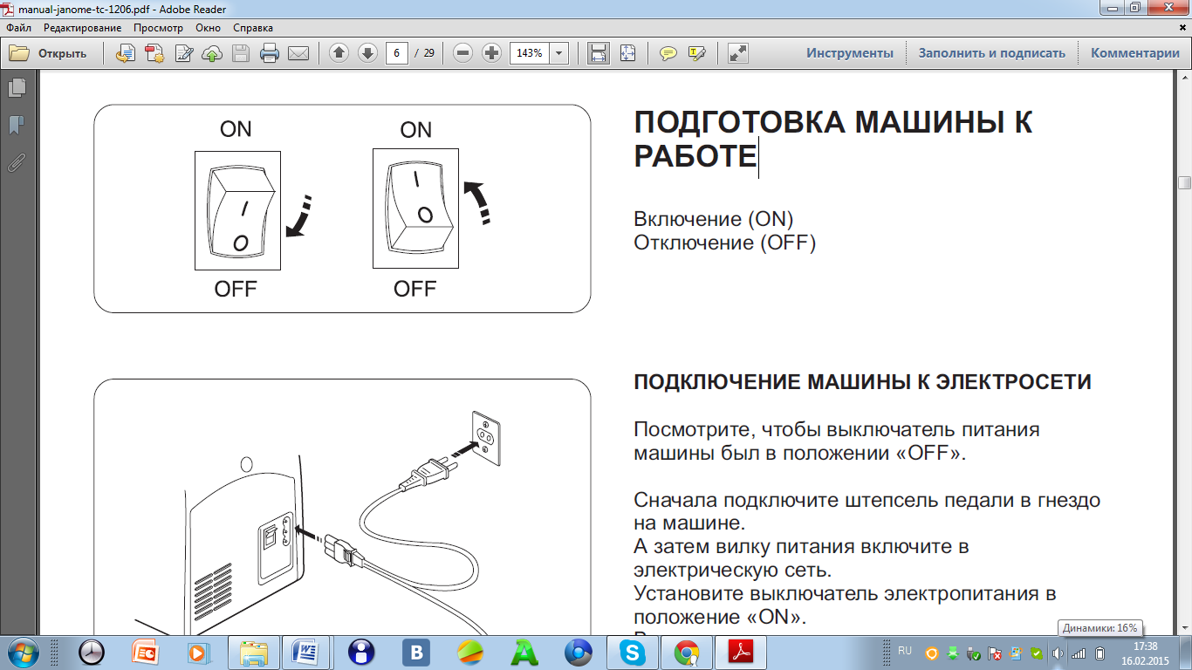
Включение (ON)
Выключение (OFF)

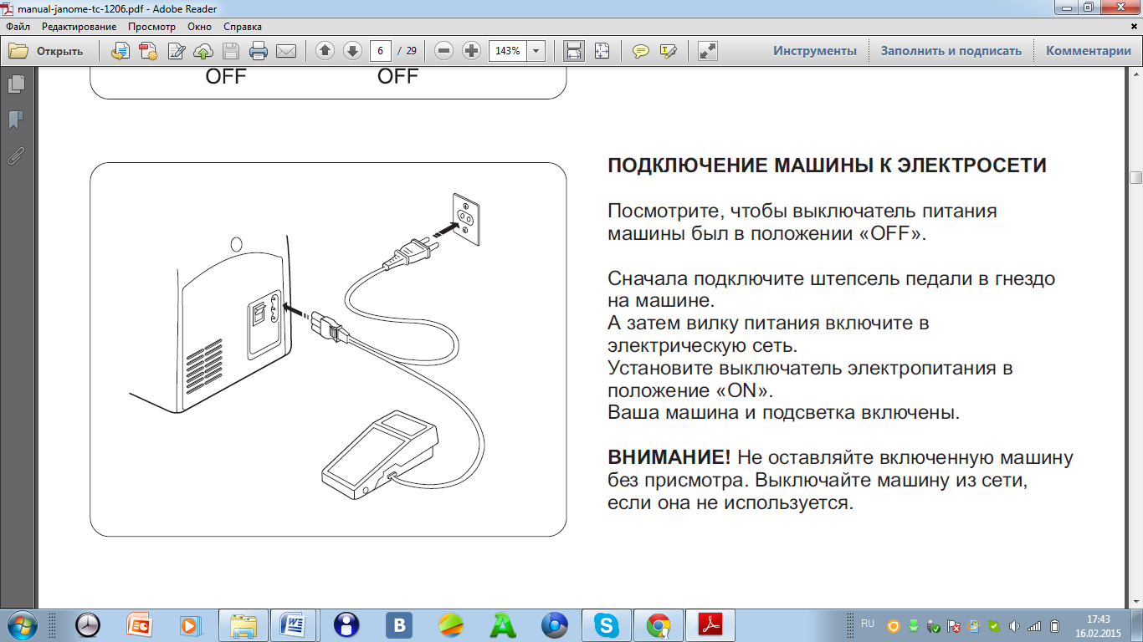
Подключение машины к электросети.
1. Выключатель питания машины должен быть выключен в положении OFF.
2. Подключить штепсель педали электрического привода в гнездо машины.
3. Включить вилку питания в электрическую сеть.
4. Установить выключатель питания в положение ON, при этом должна загореться подсветка лампы.
ВНИМАНИЕ! Не оставляйте включенную машину без присмотра. Выключайте машину из сети, если она не используется.
Азбука швейного мастерства наука, а начинающим швеям мука.

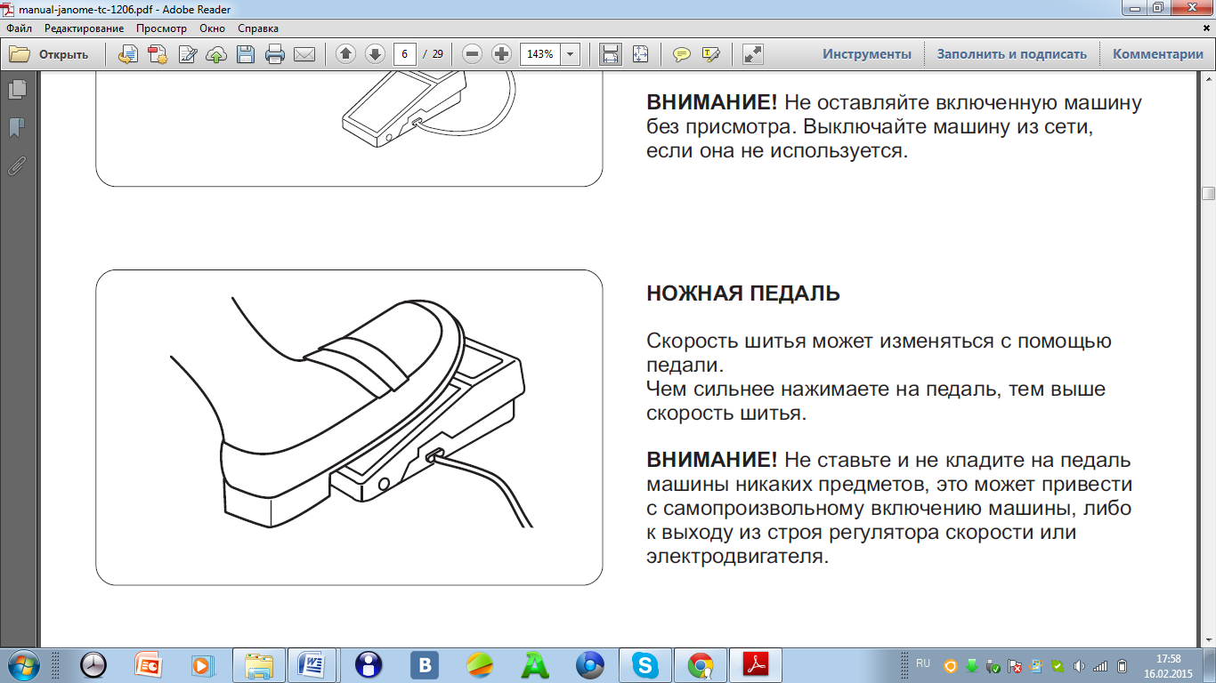
Ножная педаль
Скорость шитья может изменяться с помощью педали. Чем сильнее нажимаешь на педаль, тем выше скорость шитья.
ВНИМАНИЕ! Не ставь и не клади на педаль машины никаких предметов, это может привести к самопроизвольному включению машины, либо к выходу из строя регулятора скорости или электродвигателя.

Клавиша обратного хода
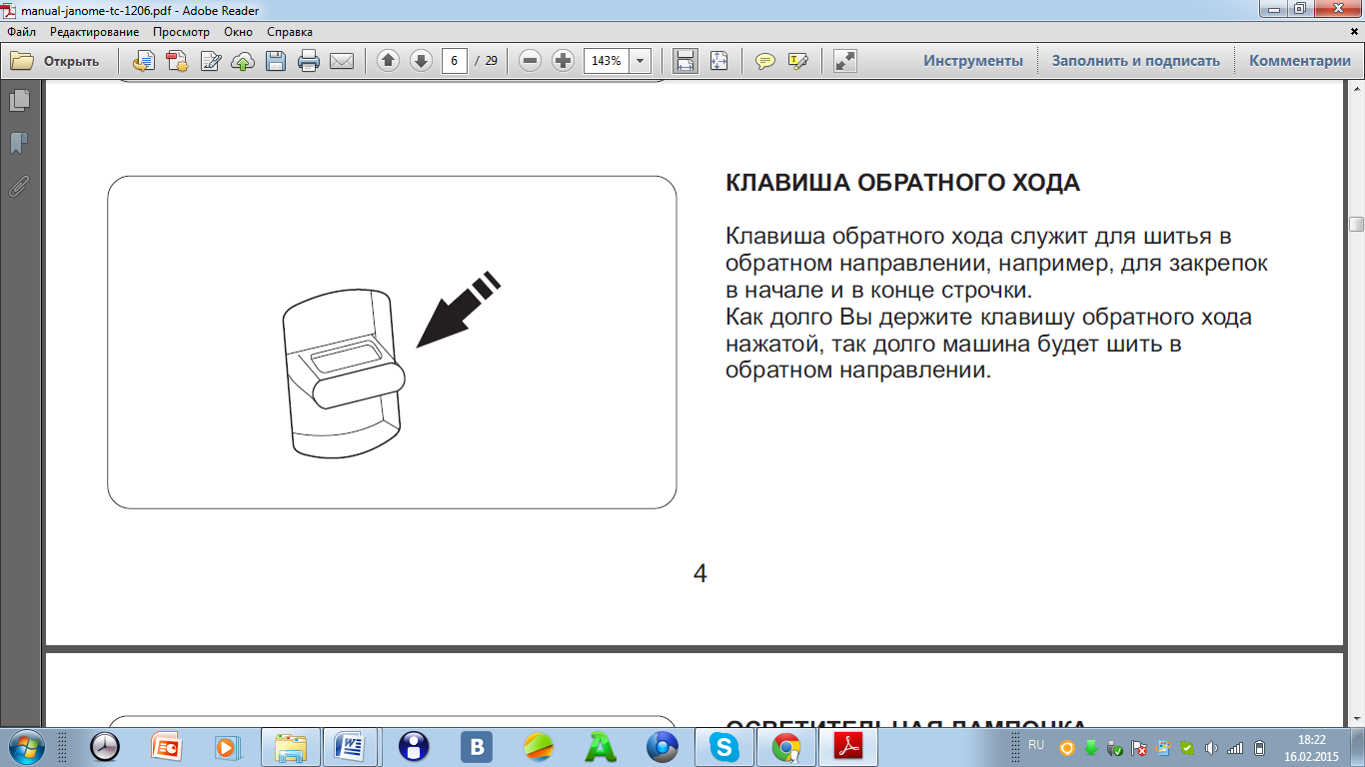
Клавиша обратного хода служит для шитья в обратном направлении, например, для закрепок в начале и в конце строчки.
Чем дольше ты держишь клавишу обратного хода нажатой, тем дольше машина будет шить в обратном направлении.

Снятие и установка прижимной лапки

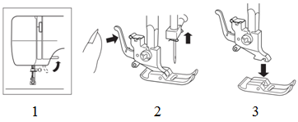
1. Поднимите иглу в верхнее положение. Для этого поверните маховое колесо на себя на столько, чтобы игла остановилась в верхнем положении. Поднимите прижимную лапку.
- Нажмите рычаг сзади держателя лапки.
- Лапка снимется.

Установка прижимной лапки
При установки прижимной лапки положите ее так, чтобы ее стержень находился прямо под выемкой держателя лапки. Опустите вниз держатель лапки и зафиксируйте (защелкните) лапку.

Разметка на игольной пластине
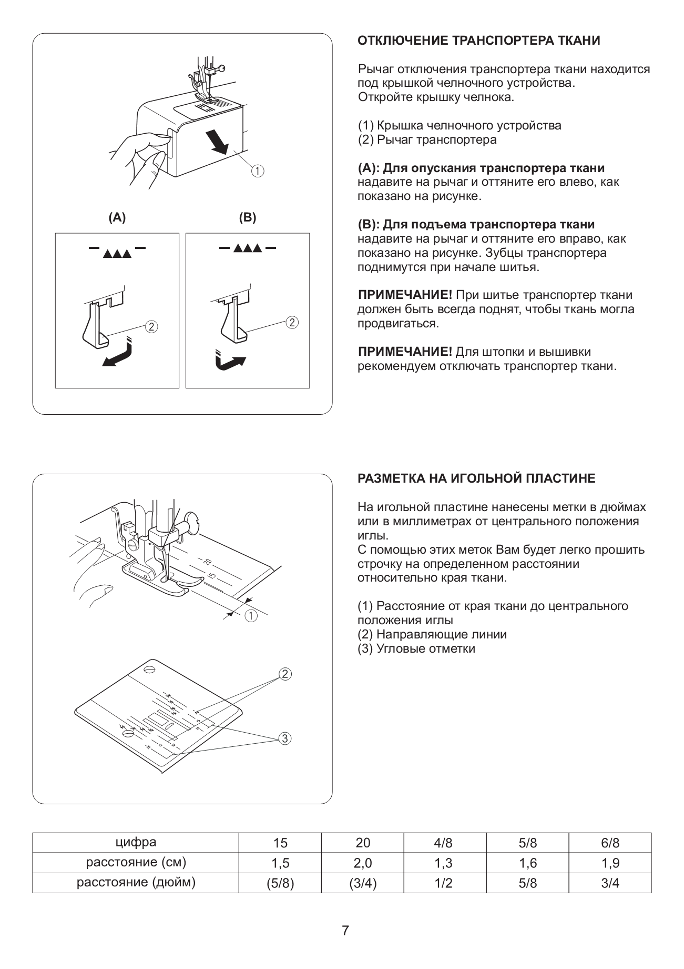
На игольной пластине нанесены метки в миллиметрах от центрального положения иглы. С помощью их тебе будет легче прошить строчку на определенном расстоянии относительно края (среза) ткани.

Иголка, иголка - ты остра и колка. Не коли мне пальчик - шей сарафанчик.

Замена машинной иглы
- Выключить питание машины.
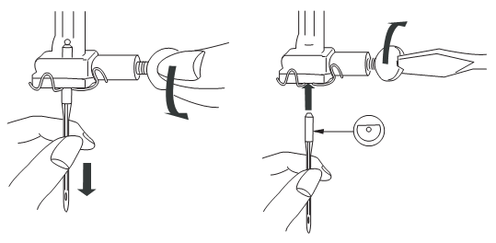
- Опустить прижимную лапку. Поставить иглу в крайне верхнее положение поворотом махового колеса по направлению к себе.
- Повернуть на себя винт, который крепит иглу и ослабить затяжку винта. Снять иглу с иглодержателя.
- Вставить новую машинную иглу в иглодержатель до упора плоской лыской назад и хорошо затянуть крепежный винт с помощью отвертки в направлении от себя.

Заправка верхней нити
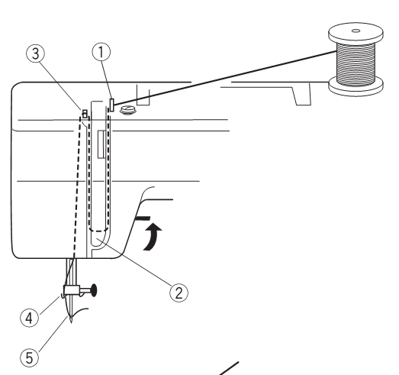
1. Установить иглу в крайнее верхнее положение, вращая маховое колесо по направлению к себе, лапка при этом должна быть поднята.
2. Установить катушку с нитками на катушечный стержень так. Чтобы нить была сзади катушки.
3. Заправить нить последовательно через рабочие органы швейной машины: пропустить нить через нитенаправитель (1) и провести вниз вдоль правой прорези под пластиной нитепритягивателя (2), а затем поднять вверх и провести вдоль левой прорези. Провести нитку над рычагом нитепритягивателя (3) и завести нитку в ушко рычага. Завести нить крючки нитенаправителя (4) над иглой.
4. Вдеть нить в иглу и вытянуть ее на расстоянии 15 см, завести под лапку.

Устройство шпульного колпачка
Без топора не плотник, без иглы не портной.
тем и силен, что всех одолевает он.

Швея Софья – на печи засохла.
тем и силен, что всех одолевает он.

Была бы охота, заладится любая работа.
тем и силен, что всех одолевает он.

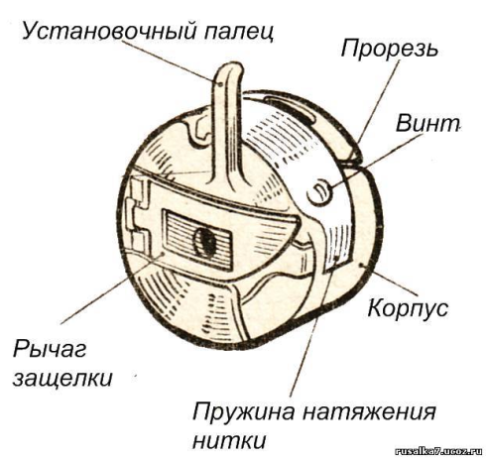
Шпульный колпачок предназначен для заправки нижней нитки в челночное устройство и для регулирования ее натяжения.

Заправка нижней нитки
Каково полотно, такова и строчка.

1. Вставить шпульку с намотанной ниткой в шпульный колпачок так, чтобы нитка «смотрела» по направлению прорези и вошла точно в прорезь и. (а).
2. Заправить нитку под пружину натяжения нитки шпульного колпачка (б), оставив конец длиной 10-15 см.
3. Вставить шпульный колпачок в челночное устройство (в, г). Палец шпульного колпачка должен войти в прорезь челночного устройства. Если при этом послышался щелчок, то, значит, колпачок со шпулькой установлен правильно.
4. Закрыть задвижную пластину и вывести нижнюю нитку наверх через отверстие игольной пластины (д).
5. Концы обеих ниток завести назад, под лапку (е).

Задание 16. Соотнесите название конструктивных элементов шпульного
Глазам страшно, а руки сделают.
тем и силен, что всех одолевает он.

колпачка с цифровым обозначением на рисунке
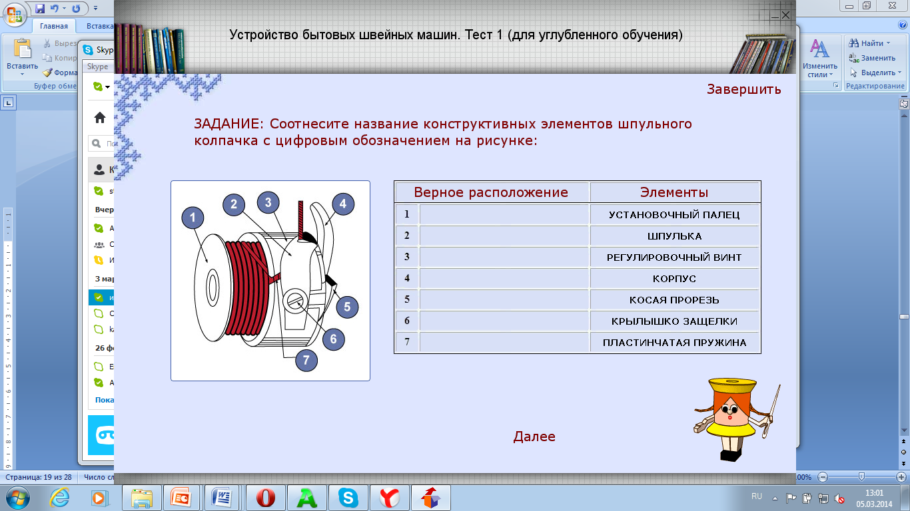
1._________________________________________
2. _________________________________________
3. _________________________________________
4. __________________________________________
5. __________________________________________
6. __________________________________________
7. ___________________________________________
Задание 17. В правилах работы на швейной машине вставьте пропущенные слова:
- Перед началом работы волосы следует ______________________________________________, чтобы их не захватили движущиеся части швейной машины.
Глазам страшно, а руки сделают.
тем и силен, что всех одолевает он.

- Нельзя_______________________________________ к движущимся частям швейной машины.
- Нельзя держать ногу на педали, когда производится_____________________________________ или намотка нити на шпульку.
- Во время выполнения машинной строчки на платформе швейной машины не должно быть __________________________________________________________________________________
- Перед работой следует проверить, чтобы в изделии не было _______________________________

Практическая работа
«Первоначальные навыки работы на швейной машите»
Цель работы: овладеть навыками работы на швейной машине без заправки ниток.
Оборудование и материалы: бумага в клетку, швейная машина,
Задание: 18. Выполнить на швейной машине без заправки ниток образцы строчек на бумаге в клетку.

По прямым параллельным линиям | 
По ломаной линии и по прямоугольнику с подъемом лапки | 
По плавной кривой линии и по окружности (без подъема лапки) | 
По волнистой линии без подъема лапки | 

ТЕРМИНОЛОГИЯ МАШИННЫХ РАБОТ
Каждая машинная операция, так же, как и строчка, имеет свое название или термин
Терминология | Содержание работы
Стачать | Соединить две детали машинной строчкой
Расстрочить | Закрепить припуски шва или складок по обеим сторонам машинной строчки
Застрочить | Закрепить подогнутый край изделия
Настрочить | Закрепить припуски заутюженного шва, край детали или складки отделочной строчкой
Прострочить | Проложить отделочные строчки по краю детали или изделия
Притачать | Соединить части деталей или мелкие детали с основой
Втачать | Соединить две детали по овальным срезам
Обтачать | Соединить две детали по краю и вывернуть на лицевую сторону
Окантовать | Обработать срез детали полоской материала, тесьмой для отделки с целью предохранения ее от осыпания

МАШИННЫЕ ШВЫ
Шов - это место соединения двух или нескольких слоев ткани или деталей изделия строчкой.
Правила выполнения машинных работ
1. Перед выполнением машинных работ проверить, не остались ли в изделии иголки или булавки.
2. Все строчки, кроме отделочных, выполняются нитками в цвет ткани. Отделку (тесьму, кружево, аппликацию) выполняют в цвет отделки.
3. Ширина шва должна соответствовать размерам, указанным в технологических картах на изготовление швейных изделий.
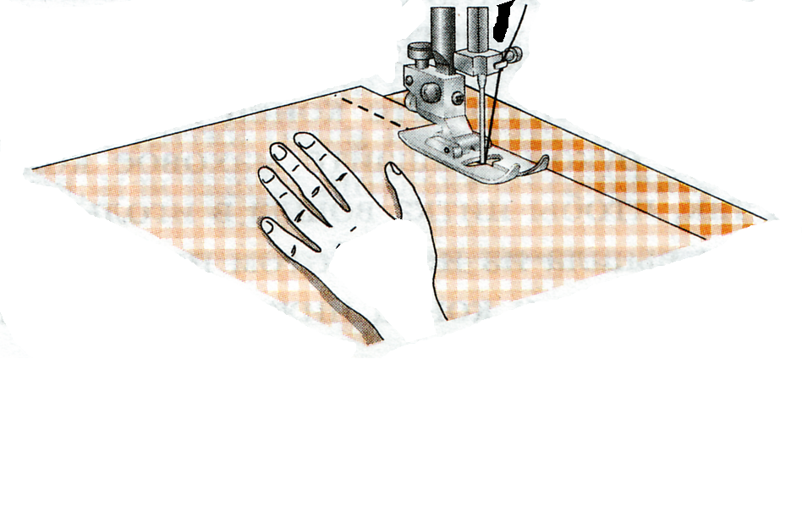
4. При выполнении машинной строчки припуски на шов располагается справа от иглы, а деталь изделия - слева (рисунок).
5. Концы строчек закрепляются обратным ходом машины (длина закрепки 7-10 мм).
6. При работе ткань нельзя тянуть или подталкивать, рука лежит на ткани и направляет движение строчки.
7. Номер ниток и машинных игл должны соответствовать толщине ткани.
ТАБЛИЦА «ВИДЫ ШВОВ»
Швы | Рисунок | Технические условия и область применения
Стачные  а) взаутюжку  б) вразутюжку | 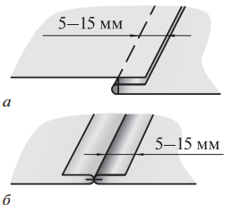 | При выполнении стачного шва две детали сложить лицевыми сторонами внутрь, уравнять срезы, сколоть булавками и соединить машинной строчкой на расстоянии 15 мм параллельно срезам.  Припуски разутюжить или заутюжить. Ширина шва 15 мм.  Используют для выполнения всех основных швов
Накладной с открытым срезом | 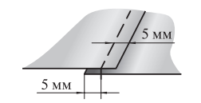 | На лицевую сторону детали наложить вторую деталь лицевой стороной вверх и настрочить прямую строчку, отступив от срезов 5 мм.  Используют для настрачивания тесьмы
Накладной с закрытым срезом | 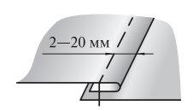 | Край верхней детали подогнуть на изнаночную сторону на 15 мм и заутюжить (или заметать и приутюжить).  Наложить на нижнюю деталь подогнутый край верхней детали и соединить машинной строчкой на расстоянии 7-10 мм от сгиба.  Используют для соединения накладных карманов
Вподгибку с открытым срезом | 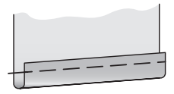 | Срезы подогнуть на изнаночную сторону на 15 мм и застрочить на расстоянии 2-3 мм от среза.  Используют при обработке низа изделия
Вподгибку с закрытым срезом | 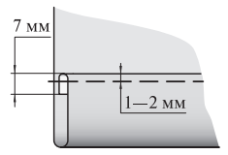 | Срезы подогнуть: первый раз на 7-10 мм, второй - на 15 мм.  Застрочить на расстоянии 1- 2 мм от подогнутого сгиба.  Используют при обработке низа изделия

Задание 20. Начертить схему машинного шва
Глазам страшно, а руки сделают.
тем и силен, что всех одолевает он.

Название шва | Термин | Схема машинного шва | Применение
Соединительные швы
Назначение: служат для соединения двух или более деталей между собой

Стачной  вразутюжку | Стачать |  | Для соединения основных и мелких деталей приблизительно равных по величине, сложенных друг с другом изнаночной стороной внутрь
Стачной  взаутюжку | Стачать |  | Для соединения деталей из тонких тканей
Накладной с открытыми срезами | Настрочить |  | Для соединения деталей из неосыпающихся материалов
Накладной с закрытым срезом | Настрочить |  | Для настрачивания более мелких деталей на основную деталь
Краевые швы
Назначение: служат для обработки края изделия
Вподгибку с открытым срезом | Застрочить |  | Для обработки низа изделия из неосыпающихся и тонких тканей
Вподгибку с закрытым срезом | Застрочить |  | Для обработки края детали и низа изделия

Практическая работа «Выполнение образцов машинных швов»
Цель работы: выполнить образцы машинных швов.
Оборудование и материалы: швейная машина, утюг, гладильная доска, ножницы, ручная игла, булавки, линейка, мел, образцы ткани размером 10 × 15 см — 8 шт., нити.
Задание.
1. Выполните образцы швов согласно представленной последовательности.
2. Приклейте образцы швов в рабочую тетрадь.
3. Проверьте качество выполненной работы.

Образец 1. Стачной шов вразутюжку
1. Сложите две детали лицевыми сторонами внутрь, уравняйте срезы и сколите булавками.
2. Сметайте детали прямыми стежками длиной от 7 до 10 мм на расстоянии 1 мм от намеченной линии.
3. Стачайте детали машинной строчкой по намеченной линии. Сделайте закрепки в начале и в конце строчки. Удалите сметочные строчки.
4. Шов стачивания разутюжьте (отогните припуски в разные стороны и закрепите их в этом положении при помощи утюга).
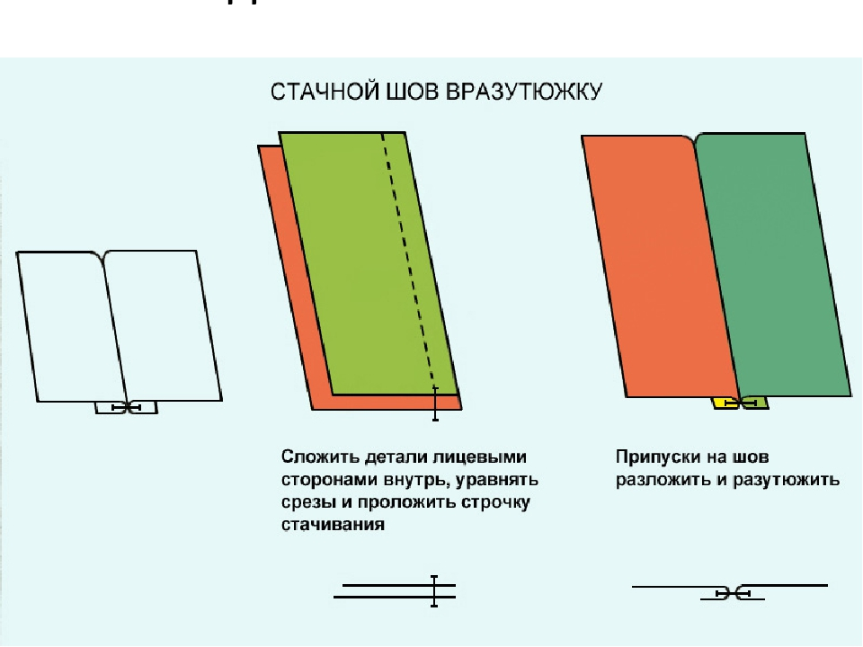
Схема шва

Приклейте образец в тетрадь таким образом, чтобы можно было посмотреть лицевую и изнаночную стороны

Образец 2. Стачной шов взаутюжку
1. Сложите две детали лицевыми сторонами внутрь, уравняйте срезы и сколите булавками.
2. Сметайте детали прямыми стежками длиной от 7 до 10 мм на расстоянии 1 мм от намеченной линии.
3. Стачайте детали машинной строчкой по намеченной линии. Сделайте закрепки в начале и в конце строчки. Удалите сметочные строчки.
4. Шов стачивания заутюжьте (отогните припуски в одну сторону и закрепите их в этом положении при помощи утюга).

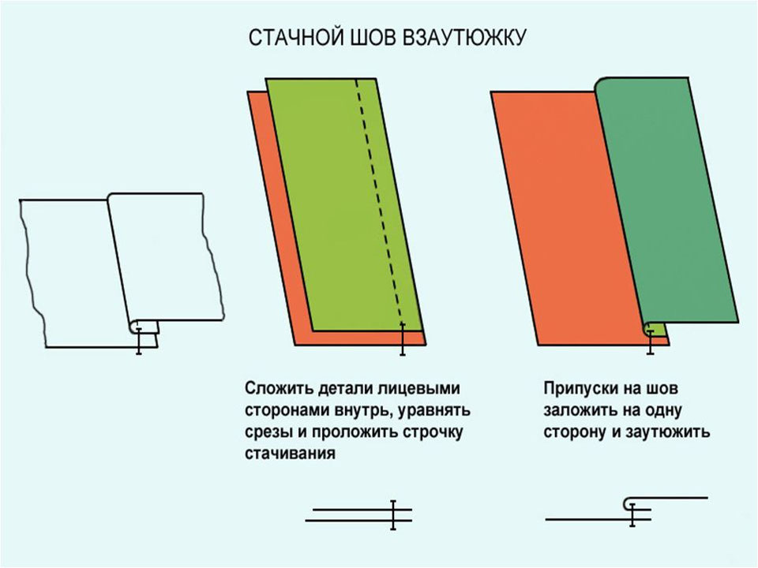
Приклейте образец в тетрадь таким образом, чтобы можно было посмотреть лицевую и изнаночную стороны

№ п/п | Критерии оценки | Количество баллов
1 | Расстояние от срезов до строчки стачивания 10—15 мм | 1
2 | Ровность строчки стачивания «+» — «–» | 1,5
3 | Качество строчки (равномерность натяжения верхней и нижней нитей) | 1
4 | Качество влажно-тепловой обработки (ВТО) | 0,5
5 | Наличие закрепок в начале и в конце строчки | 1
 | Всего | 5

Образец 3. Накладной шов с закрытым срезом
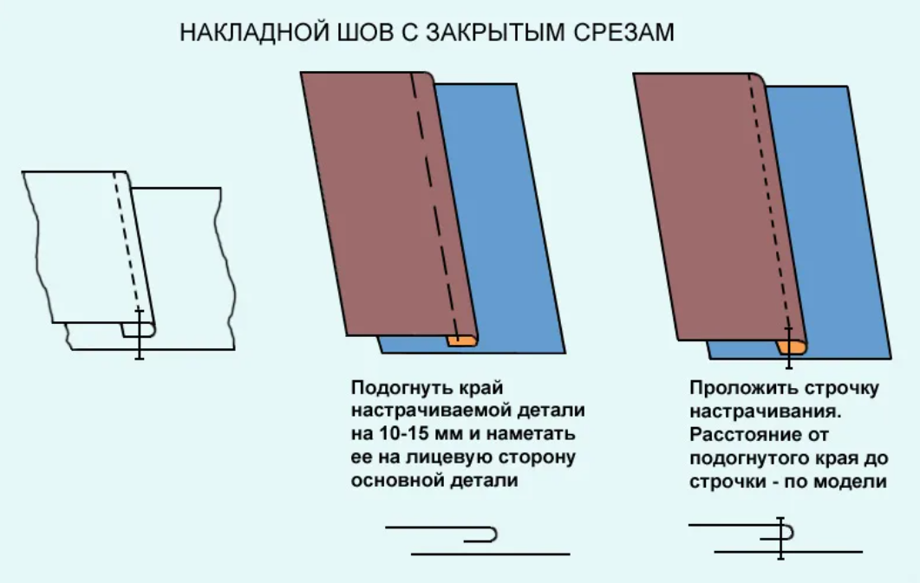

1. Одну деталь подогнуть на изнаночную сторону на 15 мм, заутюжить
2. Наложить ее на другую деталь так, чтобы сгиб и срез нижней детали были параллельны друг другу, детали сколоть портновскими булавками.
3. Настрочить верхнюю деталь на нижнюю машинной строчкой, отступя от сгиба на 5-7 мм. Сделайте закрепки в начале и в конце строчки.
4. Шов настрачивания приутюжить. ВТО

№ п/п | Критерии оценки | Количество баллов
1 | Равномерность подгиба ткани | 1
2 | Параллельность строчки настрачивания подогнутому краю | 1
3 | Ровность строчки настрачивания «+» — «–» | 1
4 | Наличие закрепок в начале и в конце строчки | 1
5 | Качество влажно-тепловой обработки (ВТО) | 1
 | Всего | 5

Образец 4. Шов вподгибку с закрытым срезом

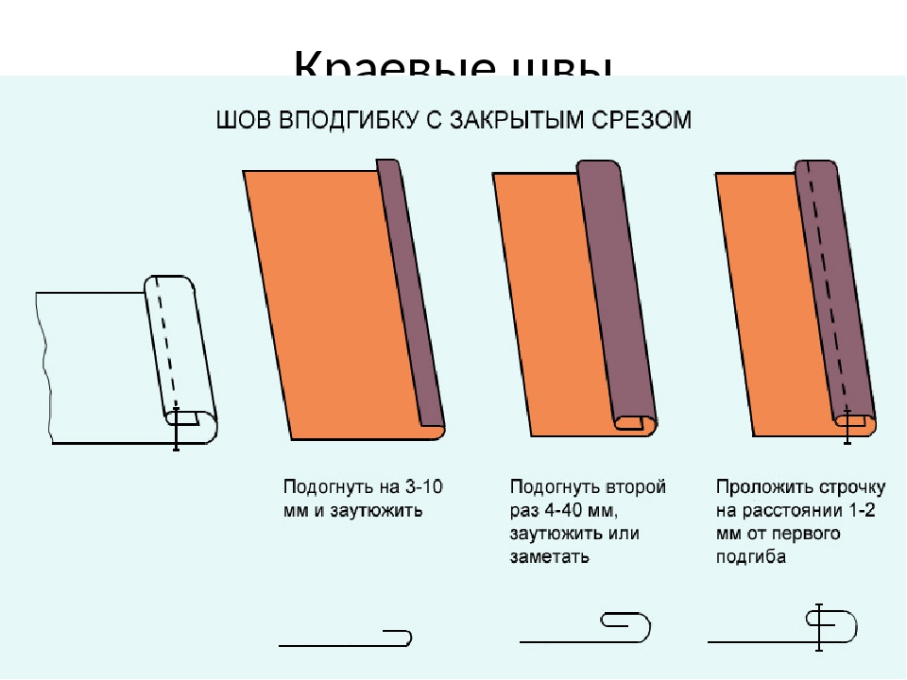

1. Подогните один срез детали на изнаночную сторону на 10 мм, сколите булавками.
2. Подогнуть второй раз на 15 мм, заутюжить и сколоть портновскими булавками или заметать близко к подогнутому сгибу.
3. Застрочить на расстоянии 2-3 мм от первого сгиба, делая закрепки в начале и конце строчки. Удалить булавки или СВН.
4. Сделать ВТО
№ п/п | Критерии оценки | Количество баллов
1 | Равномерность подгиба ткани | 1
2 | Дальность строчки от первого подгиба 2-3 мм | 1
3 | Ровность строчки настрачивания «+» — «–» | 1
4 | Ровность строчки, | 0,5
5 | Наличие закрепок в начале и в конце строчки | 1
6 | Качество влажно-тепловой обработки (ВТО) | 0,5
 | Всего | 5

Задание 21 Нарисуйте условные обозначения швов. Сколько слоев ткани соединяет шов?
Стачной шов взаутюжку
Соединяет____________ слоя ткани
Стачной шов вразутюжку
Соединяет_____________ слоя ткани
Накладной шов с закрытым срезом
Соединяет____________ слоя ткани
Шов вподгибку с открытым срезом
Соединяет____________ слоя ткани
Шов вподгибку с закрытым срезом
Соединяет____________ слоя ткани

ТЕСТ «Машинные швы»
1. Установите соответствие между термином и его определением. Напишите возле цифры из левого столбца соответствующую ей букву из правого.
Термин | Определение термина
- Шов | А) последовательный ряд стежков;
2. Стежок | Б) расстояние между двумя проколами материала иглой;
3. Строчка | В) последовательность стежков, выполненных для соединения деталей изделия друг с другом
2. Стачивание – это:
а) соединение приблизительно равных по величине деталей по совмещенным срезам ткани машинной строчкой;
б) соединение разных по величине деталей машинной строчкой;
в) прокладывание строчки для закрепления подогнутого края детали.
3. К соединительным швам относятся:
а) стачной; б) вподгибку с открытым срезом; в) накладной.
4. Для обработки нижнего среза изделия используют машинные швы:
а) стачной; б) накладной; в) вподгибку с закрытым срезом;
г) вподгибку с открытым срезом.
5. Установите соответствие между видом шва и его условным
обозначением.
Вид машинного шва | Условное обозначение
- Стачной шов | 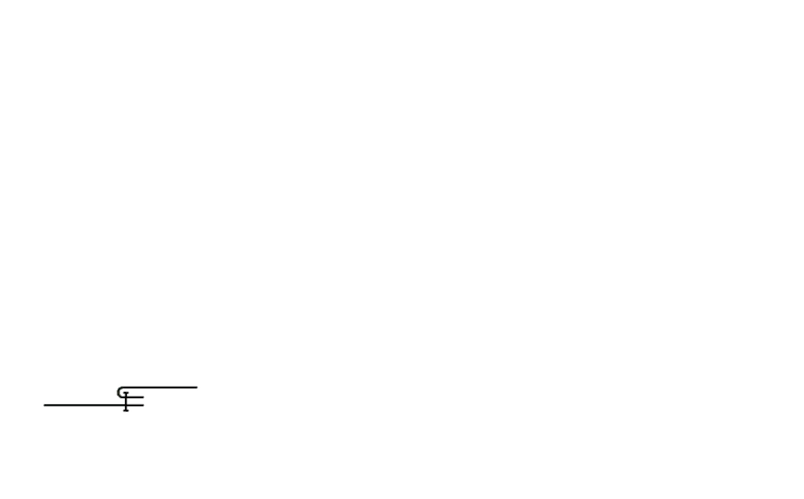  А)
2. Накладной шов | 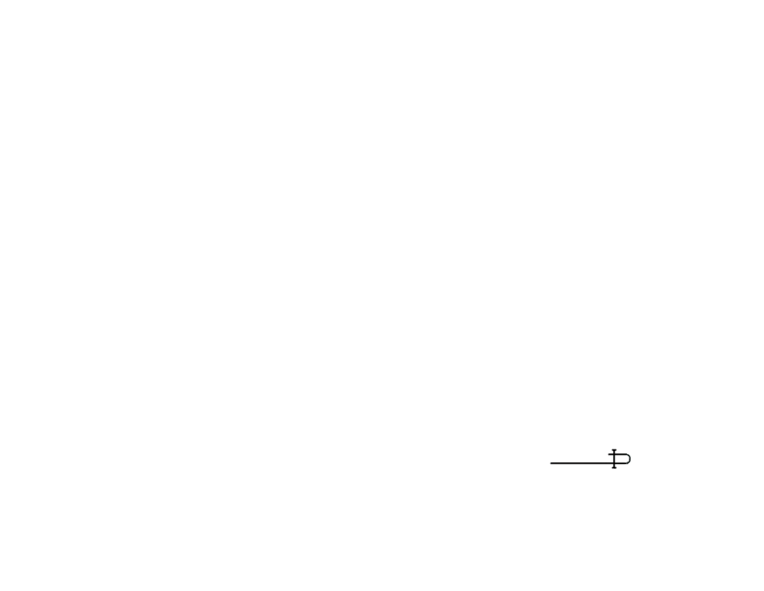  Б)
3. Шов вподгибку с открытым срезом | 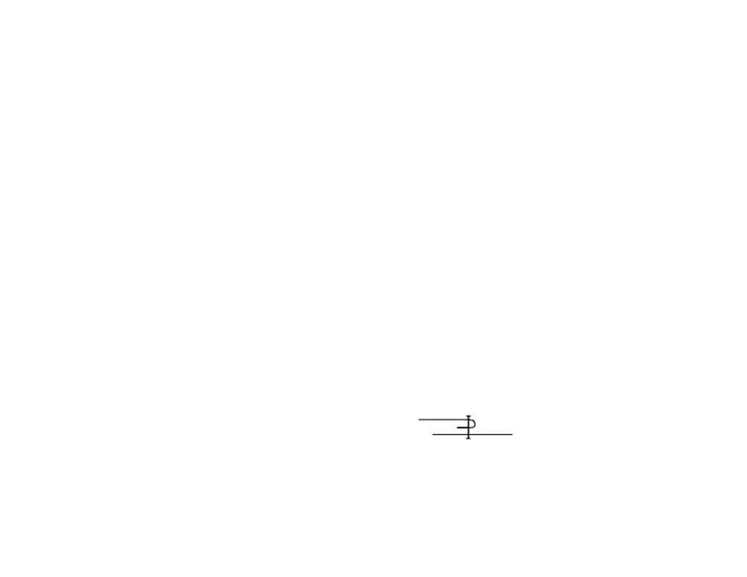  В)

4. Установи соответствие между швом и схемой
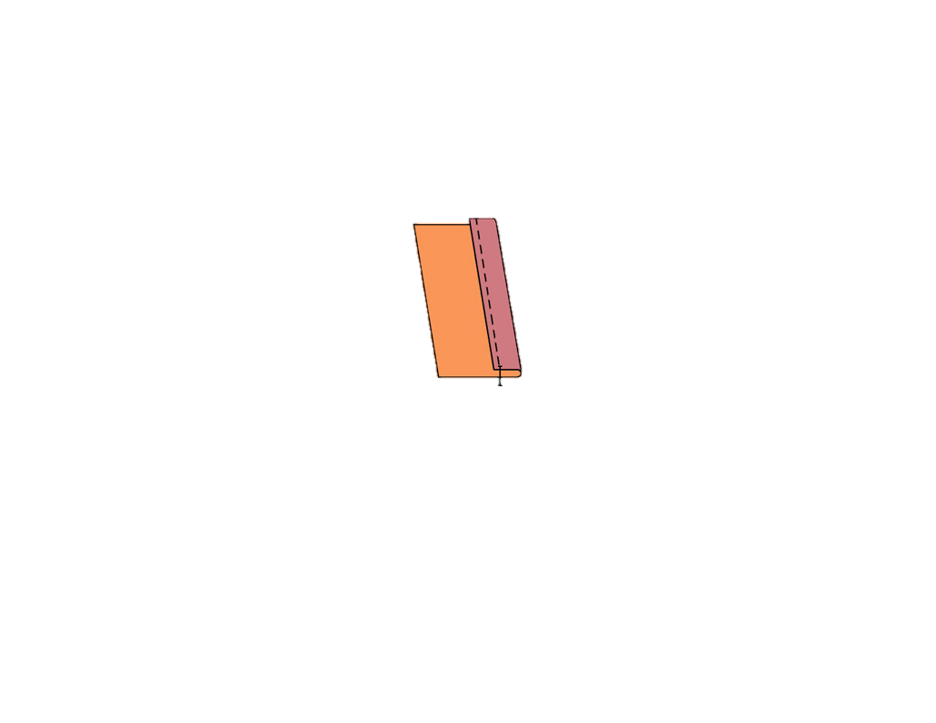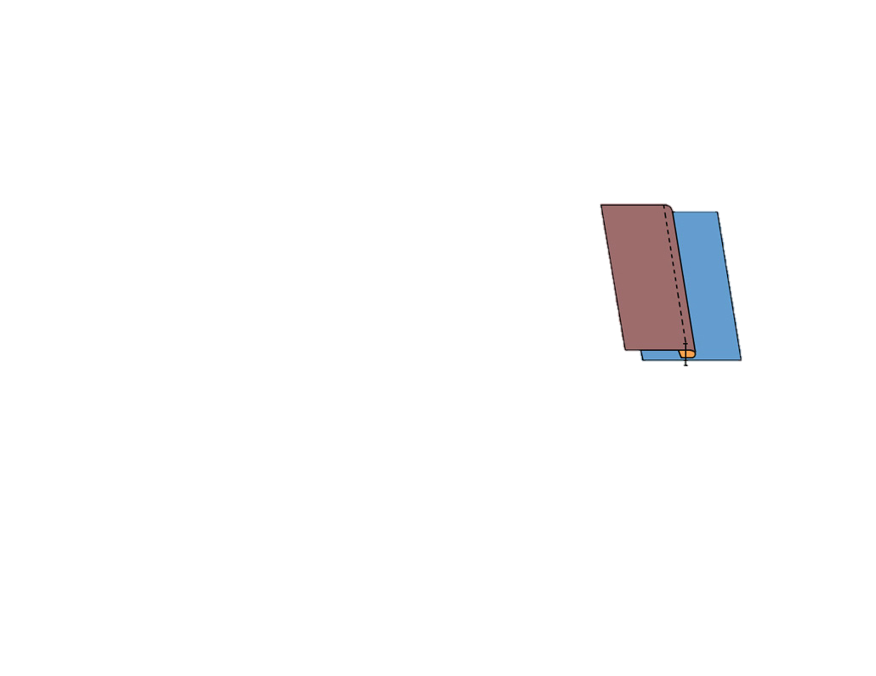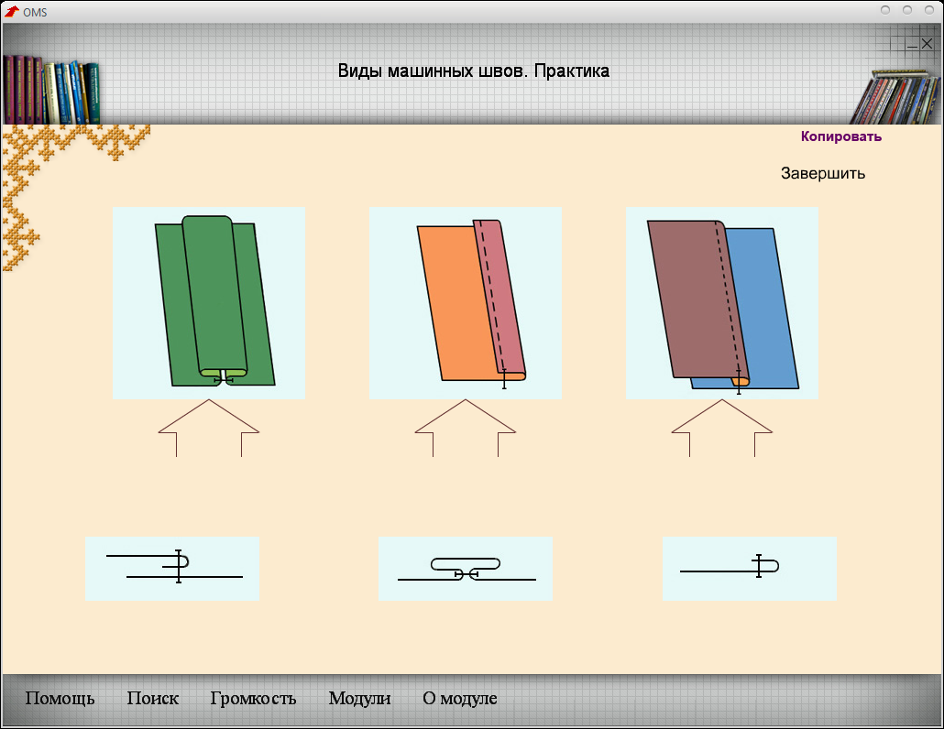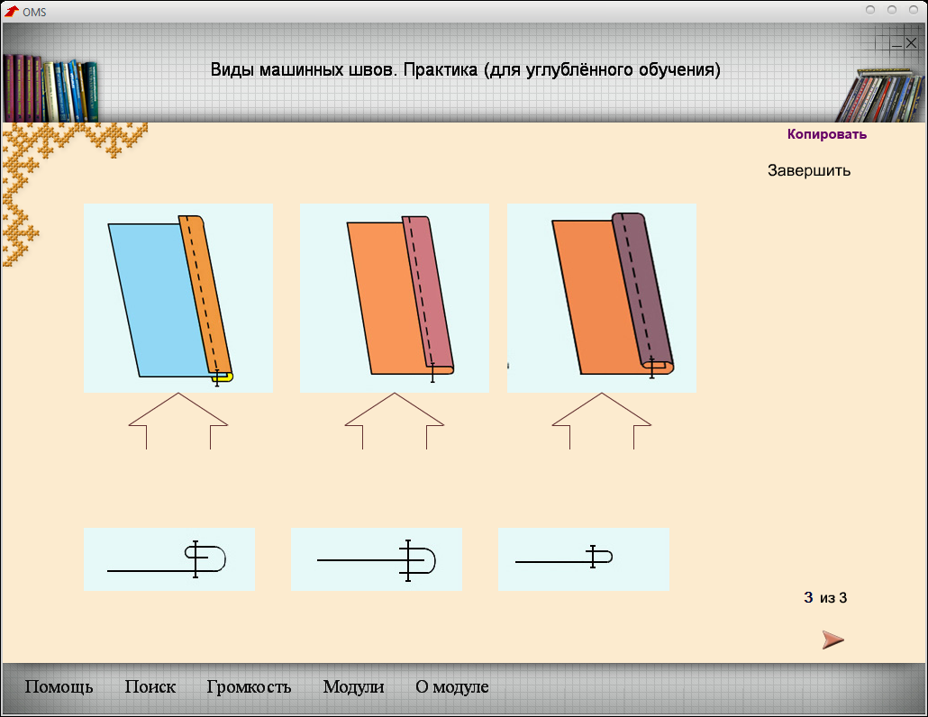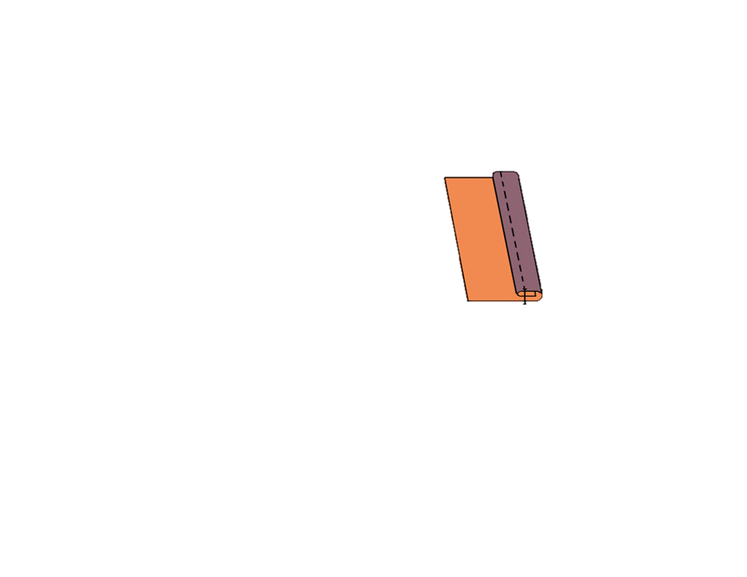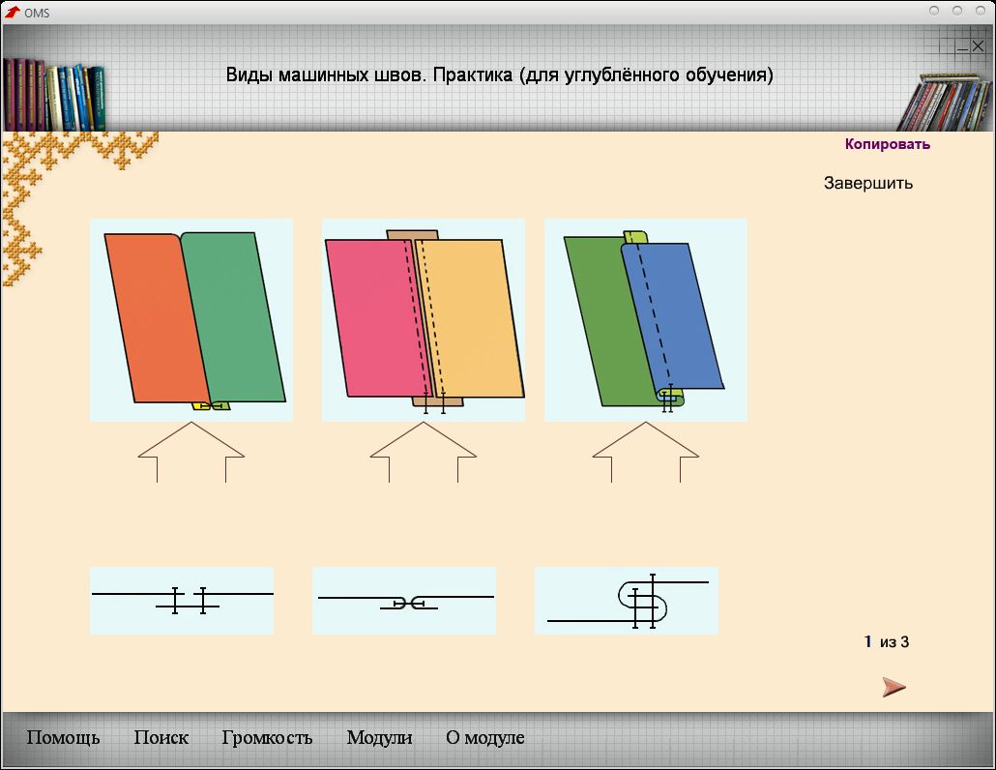
1
2
3
4
а
б
в
г

Рукам – работа, душе - праздник.
тем и силен, что всех одолевает он.

ЛОСКУТНОЕ ШИТЬЕ

Записать, что потребуется к урокам
Лоскутное шитье, лоскутная мозаика, пэчворк, квилтинг - это разные виды рукоделия или один вид рукоделия, имеющий разные названия?
Какие материалы можно применять для изготовления изделий в технике лоскутного шитья?
Лоскуты какой геометрической формы используются в лоскутном шитье?
Почему так важно учитывать направление долевой нити при соединении лоскутов?
Какой предварительной обработке следует подвергать ткани различного волокнистого состава перед их соединением?
ЦВЕТОВОЙ КРУГ ИТТЕНА
и как с его помощью подбирать красивые сочетания
Все существующие в природе цвета принято делить на 2 группы:
- хроматические (цветные, окрашенные) – все цвета и оттенки спектра
- ахроматические (бесцветные) – белый, черный и все переходы серого.
Спектр разложен на 7 составных цветов.
Все цвета спектра: красный, оранжевый, желтый, зеленый, голубой, синий, фиолетовый. «Каждый охотник желает знать где сидит фазан».
Хроматические цвета делятся на теплые и холодные.
Теплые цвета связаны с огнем, солнцем: красный, оранжевый, желтый и все их оттенки.
Холодные цвета связаны с водой, лунным светом: синий, голубой, сине-зеленый, сине-фиолетовый и все цвета. Полученные от смешивания с этими цветами.
Зеленый цвет нейтральный и со всеми оттенками он наиболее благоприятен для зрения человека.


Круг Иттена - схема из 12 цветов. Опираясь на цветовой круг, можно выбрать палитру.

Основные комбинации на круге Иттена


Комплементарное. Сочетание цветов, расположенных на противоположных сторонах круга. Хорошо подходит для расстановки акцентов. Для этого один из цветов делают основным, а другой — дополнительным, чтобы выделить отдельные объекты на изображении.



Триада. Сочетание трёх цветов по углам равностороннего треугольника. Этот вариант подойдёт, если вам нужно больше разнообразия в цветовой гамме.




Аналоговая триада. Сочетание трёх цветов, расположенных рядом на внешнем круге. Эта палитра — спокойная и сдержанная. Подойдёт, если вам нужны мягкие переходы между цветами без резких акцентов.

Задание 22. Раскрасить схему «Шахматка», используя цветовой круг Иттена.

Проект «Изготовление прихватки в технике лоскутного шитья»
Цель урока. Освоить приемы изготовления прихватки в технике лоскутного шитья.
Оборудование: линейка, карандаш, миллиметровая бумага, куски х/б ткани, картон, нитки, иголки, булавки, швейная машина.
Задание. Внимательно рассмотрите различные техники лоскутной пластики. Выберите технику «Полоска» и нарисуйте схему («Изба», «Елочка», «Колодец», «Пашня») в которой будет выполнено ваше изделие.
Порядок выполнения работы
1. Нарисуйте свой вариант (схему) лоскутного изделия, пронумеруйте все детали с 1 по 9.
2. На листе в клеточку или миллиметровой бумаге сделайте чертеж изделия в масштабе 1 : 1.
3. Сделайте из картона шаблон детали изделия размером 250*60 мм.
4. С помощью материалов, инструментов и приспособлений выполните изделие, пользуясь схемой с пронумерованными деталями.
5. Проверьте себя. Внимательно рассмотрите результат своей работы и ответьте на вопросы («да» или «нет»):
Соответствует ли ваше изделие эскизу (задумке) по размерам, цветовому решению? _________
Аккуратно ли сделано ваше изделие? __________________________________________________
Какие ошибки вы допустили при изготовлении изделия? __________________________________
Довольны ли вы своим результатом? ____________________________________________________
Умелец да рукодельник и себе и людям радость приносит.

Краткий отчет о выполненной работе по плану:
- название работы;
- эскиз;
- геометрическая форма лоскутов;
- количество деталей;
- перечень используемых материалов;
- название машинных швов, применяемых в процессе изготовления изделия;
- недостатки или достоинства своей работы (что получилось, что не получилось, ошибки в работе);
- качество готового изделия.
________________________________________________________________________________________________________________________________________________________________________________________________________________________________________________________________________________________________________________________________________________________________________________________________________________________________________________________________________________________________________________________________________________________________________________________________________________________________________________________________________________________________________________________________________________________________________________________________________________________________________________________________________________________________________________________________________________________________________________________________________________________________________________________________________________________________________________________________________________________________________________________________________________________________________________________________

КУЛИНАРИЯ

Записать, что потребуется
Золотые руки у того, кто обучался хорошо.

Основы рационального питания
Задание 23.
- Вставьте пропущенные определения:
____________________- одна из важнейших составляющих здорового образа жизни человека, наряду с занятием физической культурой и спортом, правильным режимом труда и отдыха.
______________________- наука, занимающаяся изучением проблем питания.
Для жизнедеятельности организма человека необходимы питательные вещества - белки, ______________, углеводы, ____________________, минеральные соли, вода.
2. Прочитайте полезные советы и ответьте на вопросы, приведенные ниже.
Полезные советы
- Нужно есть больше овощей, фруктов, пить соки.
- Питаться следует разнообразными пищевыми продуктами, выбирать те, в которых содержится много витаминов.
- Питаться необходимо регулярно.
- Считается, что съеденный завтрак перед школой - половина успеха в учебе!
- У желудка тоже есть «часы», поэтому питаться лучше в одно и то же время.

Какие из этих советов вам выполнять сложнее всего? __________________________________ ___________________________________________________________________________________
Задумывались ли вы, почему возникают эти сложности, чем они обусловлены? ____________
________________________________________________________________________________
Что вам нужно, чтобы преодолеть их? _______________________________________________
________________________________________________________________________________

Домашнее задание: параграф 26, задание 1 после параграфа, сделать в тетради.

Задание 24. Заполните пропуски в таблице.
ТАБЛИЦА «ВИТАМИНЫ»
Название витамина | Значение для организма | Пищевые продукты, содержащие данный витамин
А | _______________________________  _______________________________  _______________________________ | Молочные продукты, яичный желток, рыбий жир и др.
С | _______________________________  _______________________________  _______________________________ | Апельсин, лимон, облепиха, сладкий перец, петрушка, укроп и др.
В | Положительно влияет на общее состояние организма | _______________________________  _______________________________  _______________________________
D | Участвует в минеральном обмене веществ в организме | _______________________________  _______________________________  _______________________________

Витамины
Проект «Витамины»
Этапы выполнения проекта:
1. Разделиться на 3 группы.
2. Каждой группе необходимо:
- Подготовить план работ по созданию буклета.
- Придумать, в чем будет оригинальность буклета.
- Продумать, как будет оформлен буклет.
- Нарисовать или подобрать иллюстрации к буклету.
- Подобрать стихотворения и полезную информацию о витаминах.
- Презентовать свой буклет одноклассникам.
3. Оценить вклад каждой ученицы.

Технология приготовления блюд из яиц.
Сервировка стола к завтраку
Чем вызвана высокая популярность приготовления блюд из яиц к завтраку?
Какие это блюда?
Почему так важно оформлять стол к приему пищи?

Задание 25.
1. Вставьте пропущенное слово и ответьте на вопросы:
Яйцо - пищевой продукт, богатый белками, _______________________ , минеральными веществами. В кулинарии используются яйца птиц. Каких?
_________________________________________________________________________________
Почему кур и петухов во многих странах мира считают священными?
_________________________________________________________________________________
Какие блюда, в состав которых входят яйца, вы знаете?
_________________________________________________________________________________
2. Перед использованием яиц в кулинарии необходимо убедиться в их свежести. По рисунку определите, какое яйцо свежее, а какое несвежее.
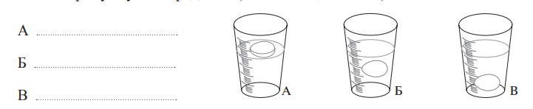

Какие другие способы определения свежести яиц вам известны?
___________________________________________________________________________________
___________________________________________________________________________________
___________________________________________________________________________________
3. Вставьте пропущенные слова и ответьте на вопросы:
__________________________ - это подготовка и оформление стола к приему пищи: завтраку, обеду, полднику, ужину или какому-либо торжеству.
4. Какие правила поведения за столом вы знаете?
_________________________________________________________________________________
_________________________________________________________________________________
_________________________________________________________________________________
Из перечисленных вами правил назовите те, которые, по вашему мнению, наиболее важные. Объясните почему. _________________________________________________________________
__________________________________________________________________________________
__________________________________________________________________________________
__________________________________________________________________________________

Задание 26. В какой последовательности нужно сервировать стол? Проставьте цифрами порядок действий:
№ по порядку  (правильная последовательность) | Последовательность сервировки стола
 | Сервировка тарелками
 | Раскладывание салфеток
 | Накрытие стола скатертью
 | Сервировка стеклянной посудой
 | Расстановка приборов со специями

Домашнее задание по выбору:
- Проект «Приглашение на день рождения»
- Проект «У меня сегодня день рождения» (придумать 2 варианта развлечений для гостей, составить меню 3-х блюд, в какое время принимать подарки)
- Проект «Приглашение на день рождения» (как выбрать подарок для подруги, когда подарить подарок, в какое время уйди с дня рождения)

Бутерброды и горячие напитки
Иголка, иголка - ты остра и колка. Не коли мне пальчик - шей сарафанчик.

Задание 27.
1. О хлебе всегда говорили, как о чем-то святом, составляющем основу хорошей жизни, например: «Хлеб всему голова». Вспомните, какие вы знаете пословицы и поговорки о хлебе, запишите их.
____________________________________________________________________________________
____________________________________________________________________________________
____________________________________________________________________________________
____________________________________________________________________________________
____________________________________________________________________________________
2. Слово «бутерброд» пришло к нам в XIX веке из немецкого языка. В дословном переводе оно означает «хлеб с маслом». Бутерброды бывают:
- горячими и __________________________
- простыми и __________________________
- открытыми и _________________________
3. Какие продукты используются для приготовления бутербродов:
- мясных - ____________________________________________________________________
- рыбных - ____________________________________________________________________
- сладких- _____________________________________________________________________
- овощных - ___________________________________________________________________
- с молочными продуктами -_____________________________________________________
4. Каковы особенности бутерброда-канапе? ________________________________________
______________________________________________________________________________
5. Какие инструменты используются для нарезки хлеба? ______________________________
6. В требованиях к качеству и оформлению бутербродов заполните пропуски:
— Толщина куска хлеба в бутербродах должна быть _________________________мм.
— Все продукты должны быть ____________________________ , без признаков подсыхания и _______________________________ . Они должны быть __________________________ нарезаны. — Хлеб должен полностью покрыт ____________________________ , они не должны свисать с куска хлеба.
— Продукты должны сочетаться по вкусу, _______________________________.
— Готовые бутерброды могут храниться в холодильнике не более _____________часов.
7. Ответьте на вопросы:
- К горячим напиткам относят: _______________________________________________
- Какими свойствами они обладают? ____________________________________________
_________________________________________________________________________________
- Почему чай и кофе следует хранить в посуде с плотно закрывающейся крышкой?
____________________________________________________________________________________
____________________________________________________________________________________

Домашнее задание: Придумать и нарисовать ниже эскиз оформления упаковки одного из сортов чая или кофе

Вышивание. Технология отделки изделий вышивкой

Записать, что потребуется
Золотые руки у того, кто обучался хорошо.

Практическая работа «Выполнение вышивки простыми швами»
Цель работы: подобрать рисунок и выполнить вышивку простыми швами.
Оборудование и материалы: нитки мулине, вышивальная игла, пяльцы, х/б или льняная салфетка 25*25 см с нанесенным на нее рисунком.
Порядок выполнения работы:
1. Выполните отделку изделия вышивкой. Изделие выбирайте самостоятельно, это могут быть салфетка, игольница, закладка, подушка.
2. Выполните влажно-тепловую обработку изделия и оформите вышивку.
3. Сделайте вывод о проделанной работе и применении вышивки. Оцените качество выполненной работы.
4. Работу сфотографируйте и фотографию поместите в портфолио.
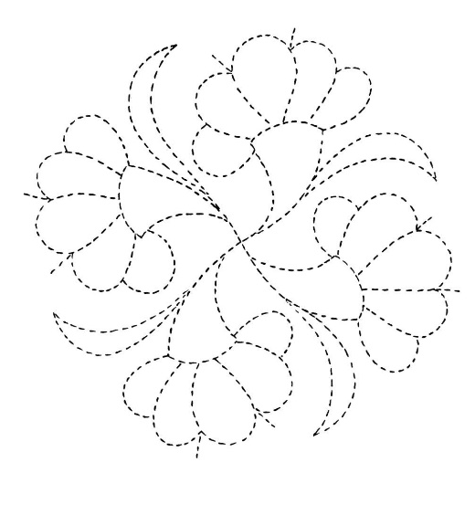
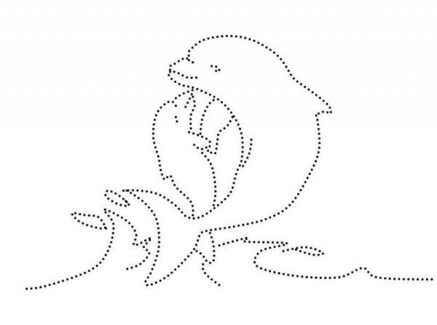

Виды швов
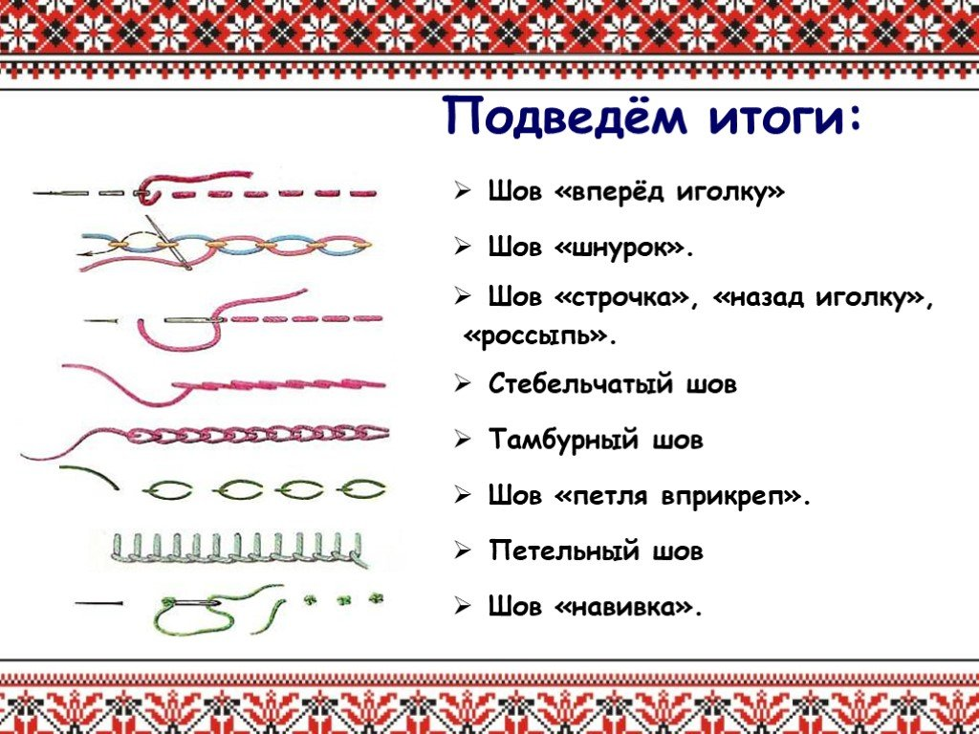

Тамбурный
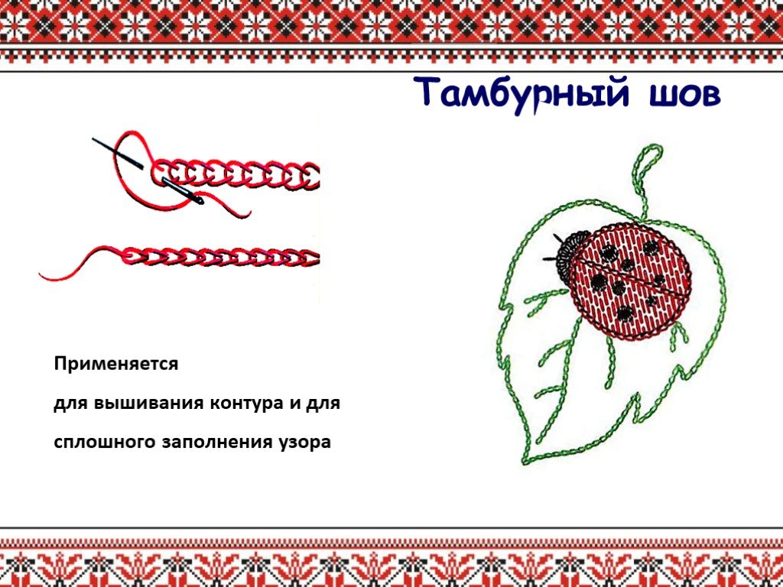

Шов «петля вприкреп»
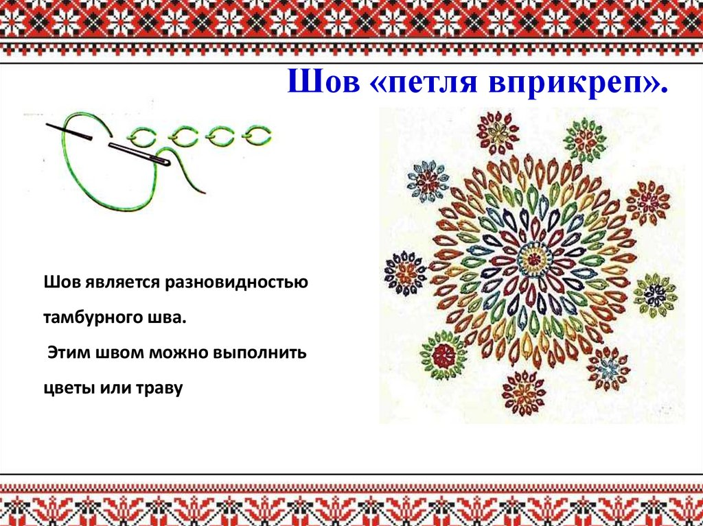

Шов «Строчка», «Назад иголку», «Россыпь»
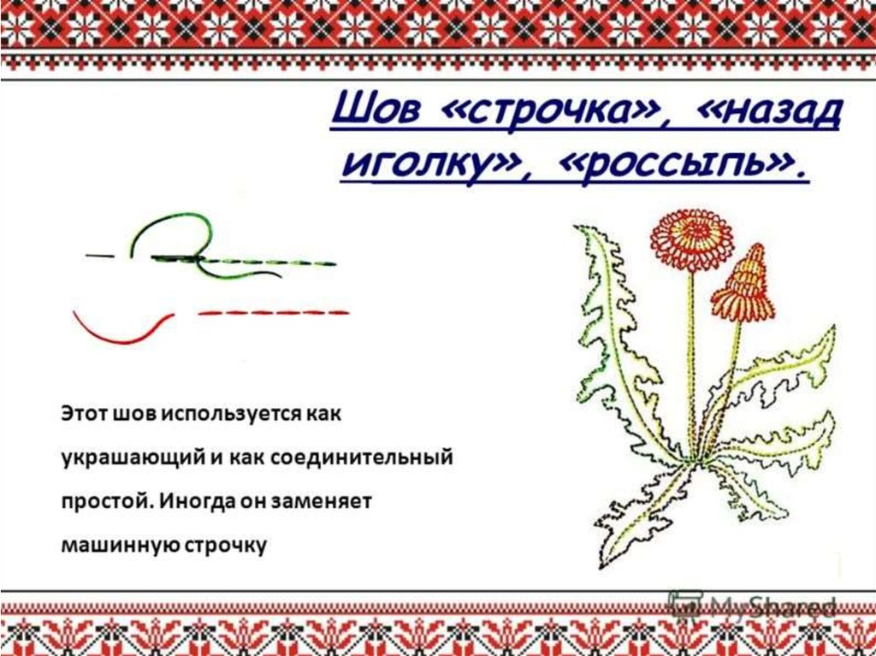

Шов «Вперед иголку»
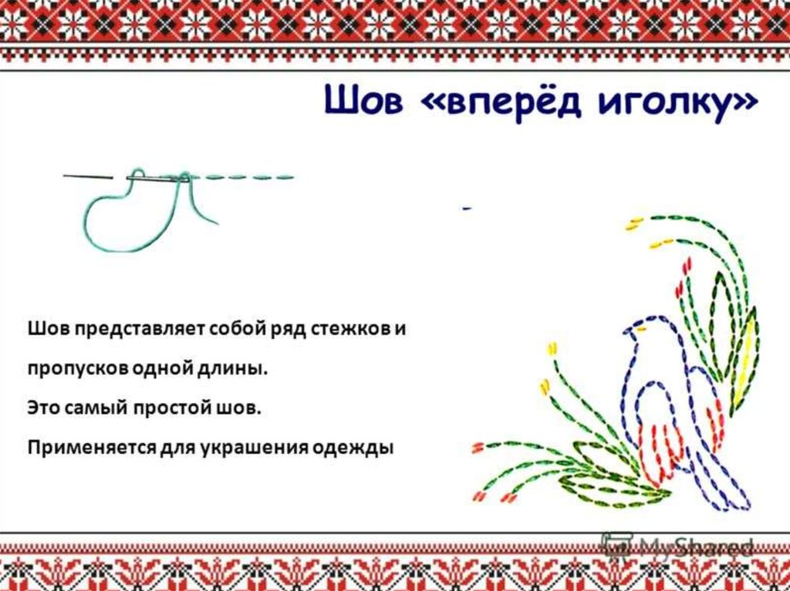

Стебельчатый шов
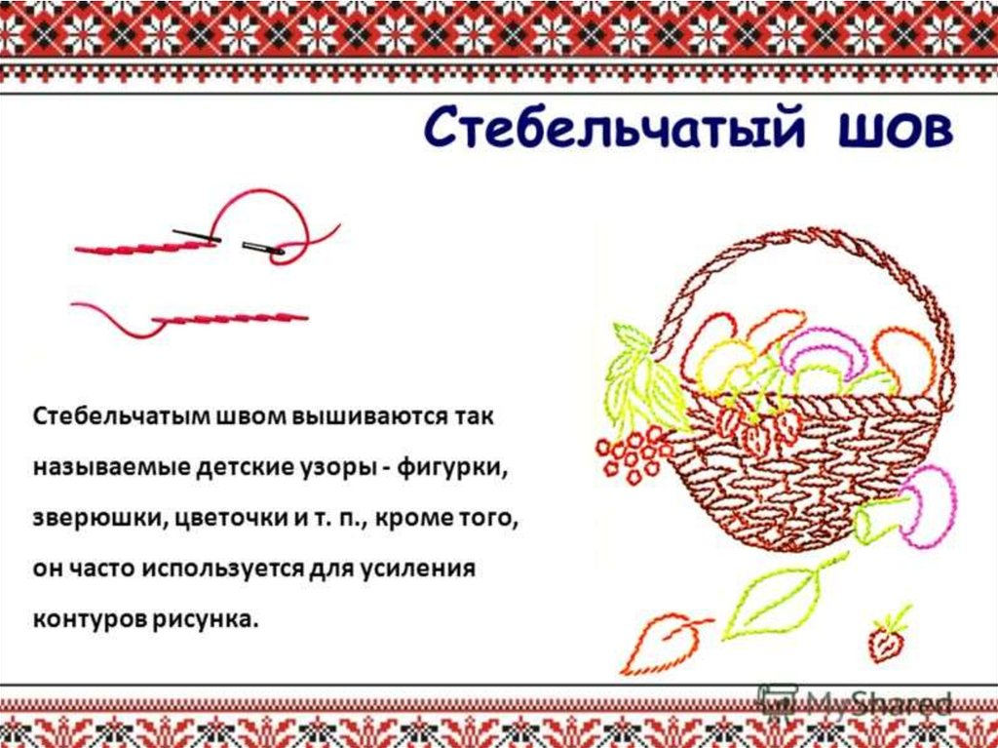

Петельный шов
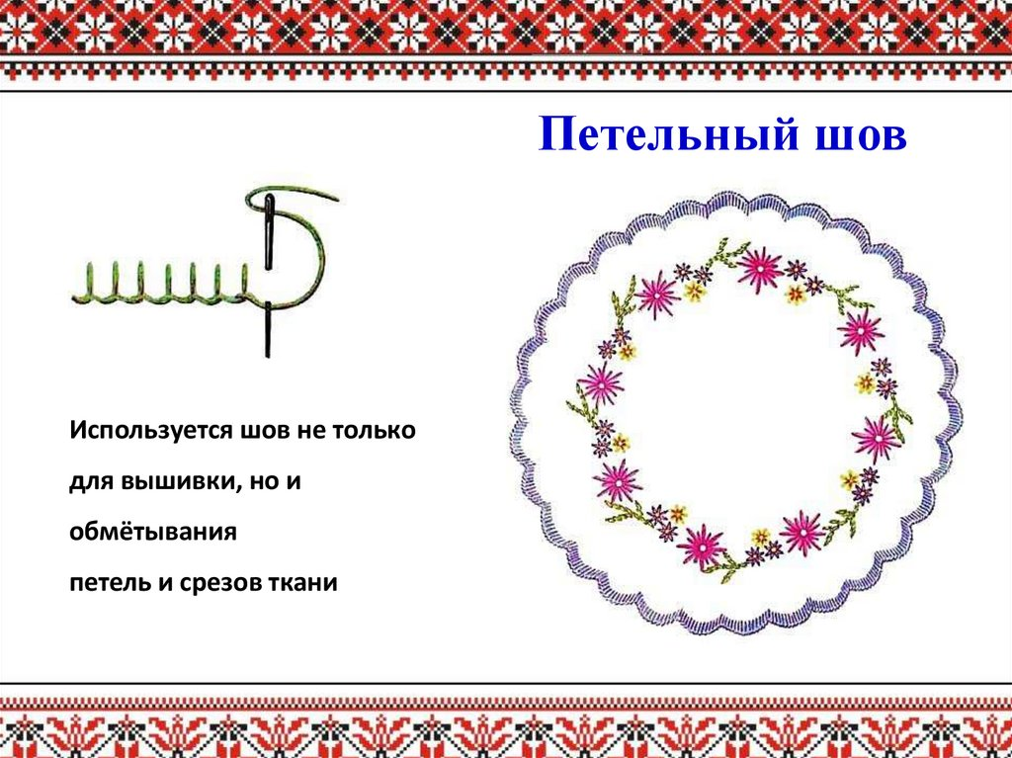

Шов «навивка»
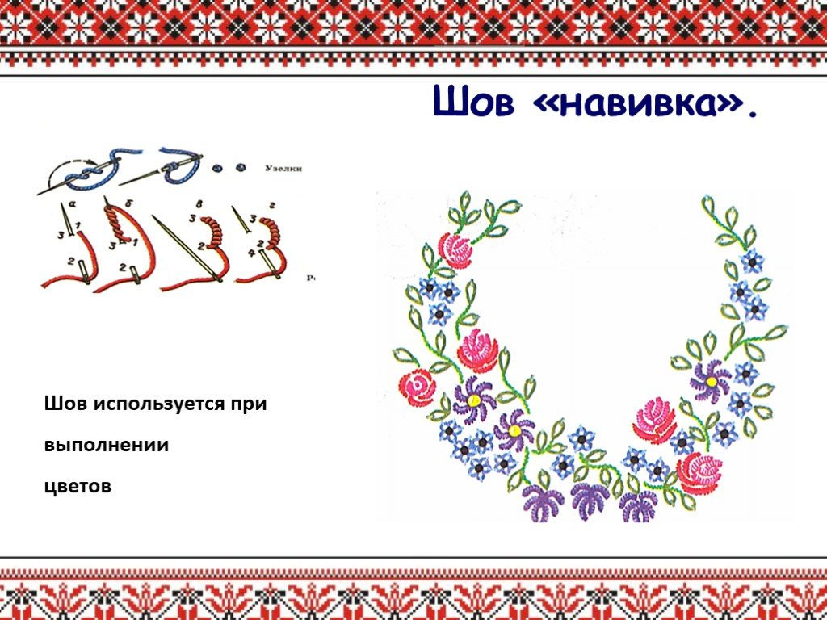

Какова пряха, такова на ней рубаха.
тем и силен, что всех одолевает он.

Не диво дело начать – диво кончить.

С мастерством люди не родятся, а добытым ремеслом гордятся.

тем и силен, что всех одолевает он.

